ТЕХНИЧЕСКИ УНИВЕРСИТЕТ - СОФИЯ

ФАКУЛТЕТ КОМПЮТЪРНИ СИСТЕМИ И ТЕХНОЛОГИИ
КАТЕДРА “КОМПЮТЪРНИ СИСТЕМИ”



ДИПЛОМНА РАБОТА

за придобиване на ОКС “Бакалавър”, Специалност “КСИ”

на тема: Проектиране и разработка на CI/CD инфраструктура за автоматизирано тестване и внедряване на многокомпонентна софтуерна система

Дипломант: Научен ръководител:
Пламен Руменов Пандев доц. д-р. инж. Ива Николова
фак. № 121222039
Специалност: КСИ

СОФИЯ

2026

Съдържание
Списък на фигурите 6
Списък на таблиците 7
Списък на листингите 8
Въведение 9
Цели и задачи на дипломния проект 9
Структура на дипломния проект 10
Глава 1. Теоретични основи 11
1.1 CI/CD и DevOps подходи 11
1.2 Инструменти за автоматизирано изграждане, тестване и внедряване 11
1.3 Архитектури на CI/CD инфраструктури 12
1.4 Сравнение на избраните решения 13
1.5 Изводи след първа глава 15
Глава 2. Проект на предлагана разработка 16
2.1 Анализ на предметната област и целите 16
2.2 Функционални и нефункционални изисквания 16
2.2.1 Изисквания към демонстрационното приложение 16
2.2.2 Изисквания към CI/CD инфраструктурата 17
2.2.3 Нефункционални изисквания към инфраструктурата 18
2.2.4 Критерии за приемане и валидация 19
2.3 Архитектурен модел на приложението 20
2.3.1 Общ преглед на архитектурата 21
2.3.2 Инфраструктурна архитектура и среди 21
2.4 Структурна организация 29
2.4.1 Общ преглед на структурната организация 29
2.5 Подбор на технологии за имплементация 29
2.5.1 C# 29
2.5.2 ASP.NET Core 29
2.5.3 Blazor 30
2.5.4 .NET MAUI 30
2.5.5 SQL Server 30
2.5.6 Entity Framework Core 30
2.5.7 Jenkins 31
2.5.8 SonarQube 31
2.5.9 Nexus Repository 31
2.5.10 Docker 31
2.5.11 Docker Compose 31
2.5.12 VirtualBox 32
2.5.13 Vagrant 32
2.5.14 Ollama и Mistral 32
2.6 Изводи след втора глава 32
Глава 3. Описание на софтуерната реализация 33
3.1 Jenkins структура и реализация на CI/CD процеса 33
3.1.1 Jenkinsfile структура 33
3.1.2 Pipeline stages и роли на средите 34
3.1.3 Организация на branch-овете 35
3.1.4 Конфигуриране на Jenkins Pipeline 35
3.1.5 Извличане и подготовка на изходния код 37
3.1.6 Автоматизирано изграждане и тестване 37
3.1.7 Анализ на качеството чрез SonarQube 38
3.1.8 Управление на артефакти чрез Nexus Repository 39
3.1.9 Контейнеризация чрез Docker 39
3.1.10 Автоматизирано внедряване чрез Docker Compose 41
3.1.11 Smoke tests след внедряване 43
3.1.12 Monitoring, логове и диагностика 43
3.1.13 Rollback процедура 43
3.2 Потребителски интерфейс (Front-End) 43
3.2.1 Разлика между Blazor Web и .NET MAUI клиента 44
3.2.2 Конфигуриране на клиентите към Bank API 45
3.2.3 Автентикация и съхранение на token 45
3.2.4 Зареждане и визуализация на данни 46
3.2.5 Организация и визуализация на страниците 47
3.2.6 Имейл отчет и AI асистент 48
3.2.7 Потребителска обратна връзка и валидация 48
3.3 Бизнес логика (Back-End) 48
3.3.1 Конфигурация на API приложението 49
3.3.2 Работа с база данни и домейн модел 50
3.3.3 Автентикация, password hashing и JWT 50
3.3.4 Защитени endpoint-и и потребителски контекст 51
3.3.5 Основна банкова бизнес логика 52
3.3.6 Имейл отчет и AI асистент в Back-End 53
3.3.7 Валидация, грешки и връзка с CI/CD 54
3.4 Изводи след трета глава 54
Глава 4. Експериментални резултати и анализ 55
4.1 Тестове за верификация 55
4.1.1 Експеримент 1 – Верификация на CI/CD процеса 55
Тестови извадки 58
Изводи 62
4.1.2 Експеримент 2 - Верификация на функционалността на банковото приложение 62
Тестови извадки 68
Изводи 70
4.2 Изводи след четвърта глава 71
4.3 Насоки за бъдеща работа 71
Заключение 73
Използвана литература 74
Приложение. 75

Списък на фигурите
Фигура 2.3.1 Архитектура на банковата система 20
Фигура 2.3.2 Диаграма на базата данни 21
Фигура 2.3.3 Архитектура на CI/CD инфраструктурата 25
Фигура 4.1.1. Успешно изпълнение на Jenkins Dev Pipeline 55
Фигура 4.1.2. Успешно изпълнение на Jenkins Test Pipeline 56
Фигура 4.1.3. SonarQube Quality Gate резултати 56
Фигура 4.1.4. Използван SonarQube Quality Gate профил Sonar way 57
Фигура 4.1.5. Публикувани артефакти в Nexus Repository 57
Фигура 4.1.6. Публикувани Docker образи в Docker Hub 57
Фигура 4.1.7. Успешно изпълнение на Production Pipeline 58
Фигура 4.1.8. Прекъсване на Jenkins Pipeline при проблем в Sync Source и SonarQube анализа. 61
Фигура 4.1.9. Регистрация на нов потребител 63
Фигура 4.1.10. Успешен вход в системата 63
Фигура 4.1.11. Създадена банкова сметка и начален профил 64
Фигура 4.1.12. Добавяне на средства от администратор 65
Фигура 4.1.13. Създаване на транзакции от администратор 65
Фигура 4.1.14. Транзакции 65
Фигура 4.1.15. Генериране на AI финансов съвет 66
Фигура 4.1.16. Изпращане на месечен отчет по имейл 66
Фигура 4.1.17. Създаване на трансфер между потребители 67
Фигура 4.1.18. Одобряване на трансфер от администратор 67
Фигура 4.1.19. Успешно изпълнен трансфер 67
Фигура 4.1.20. Движения на потребителя 68

Списък на таблиците
Таблица 1.1. Сравнение на подходи и инструменти за CI/CD инфраструктура. 13
Таблица 2.2.1. Функционални изисквания към демонстрационното банково приложение. 16
Таблица 2.2.2. Функционални изисквания към CI/CD инфраструктурата. 17
Таблица 2.2.3. Нефункционални изисквания към CI/CD инфраструктурата. 18
Таблица 2.2.4. Критерии за приемане и валидация на CI/CD инфраструктурата. 19
Таблица 2.3.1. Виртуални машини, услуги и портове в CI/CD инфраструктурата. 26
Таблица 2.3.2. Разделение на development, test и production средите. 27
Таблица 2.3.3. Jenkins credentials и конфигурационни стойности. 27
Таблица 2.3.4. Възстановяване на инфраструктурата чрез Vagrant и provisioning scripts. 28
Таблица 2.4.1. Структурна организация на модулите в системата 29
Таблица 3.1.1. Роля на Jenkins pipeline процесите по среди. 35
Таблица 4.1.1. Тестови сценарии за верификация на CI/CD процеса. 58
Таблица 4.1.2. Измерими показатели от CI/CD процеса. 58
Таблица 4.1.3. Време за изпълнение на CI/CD процесите. 59
Таблица 4.1.4. Използвани SonarQube Quality Gate прагове. 59
Таблица 4.1.5. Тестови сценарии за функционална верификация на демонстрационното приложение. 68
Таблица 4.1.6. Негативни функционални сценарии за демонстрационното приложение. 69

Списък на листингите
Листинг 3.1. Обща структура на Jenkins declarative pipeline 33
Листинг 3.2. Environment конфигурация в Jenkins Pipeline 36
Листинг 3.3. Структура на Jenkins Pipeline 36
Листинг 3.4. Checkout на изходния код 37
Листинг 3.5. Синхронизация към App VM 37
Листинг 3.6. Build на API и Web приложението и изпълнение на Unit Tests 38
Листинг 3.7. SonarQube анализ 38
Листинг 3.8. Публикуване на артефакти в Nexus 39
Листинг 3.9. Dockerfile 40
Листинг 3.10. Docker Build 40
Листинг 3.11. Docker Push 41
Листинг 3.12. Docker Compose Deployment 41
Листинг 3.13. Docker Composefile 42
Листинг 3.14. Основни разлики в стартирането на Blazor и MAUI клиента 45
Листинг 3.15. Конфигурация на HTTP клиенти към Bank API 45
Листинг 3.16. Login заявка и добавяне на JWT token към API заявки 46
Листинг 3.17. Service слой за работа с финансови движения 46
Листинг 3.18. Извикване на AI асистент и месечен имейл отчет 48
Листинг 3.19. Регистриране на основните Back-End услуги 49
Листинг 3.20. AppDbContext и основни DbSet колекции 50
Листинг 3.21. Хеширане и верификация на потребителска парола 51
Листинг 3.22. Генериране на JWT token 51
Листинг 3.23. Извличане на текущ потребител от JWT claims 51
Листинг 3.24. Промяна на баланс при финансово движение 52
Листинг 3.25. Проверки и pending движения при трансфер 52
Листинг 3.26. Одобряване на трансфер и актуализация на баланс 53
Листинг 3.27. Генериране на месечен финансов отчет 53
Листинг 3.28. Извикване на Ollama/Mistral модел 54

Въведение
Съвременната разработка на софтуерни системи изисква не само създаване на приложна функционалност, но и изграждане на надежден процес за автоматизирано изграждане, тестване, анализ и внедряване. При многокомпонентни системи, включващи уеб клиент, мобилен клиент, сървърна част и база данни, ръчното изпълнение на тези дейности води до забавяне, неповторяемост и повишен риск от грешки. Основният обект на настоящия дипломен проект е CI/CD инфраструктурата, чрез която се автоматизира жизненият цикъл на демонстрационна многокомпонентна система. Банковото приложение се използва като приложен пример, върху който се валидират процесите по build, test, code quality analysis, artifact management, containerization и deployment.

Цели и задачи на дипломния проект
Основната цел на дипломния проект е проектиране, реализиране и експериментална верификация на CI/CD инфраструктура за автоматизирано изграждане, тестване, анализ на качеството, публикуване на артефакти, контейнеризация и внедряване на многокомпонентна софтуерна система.
За постигане на тази цел са дефинирани следните основни задачи:
1. Анализ на CI/CD подходи, DevOps практики и инструменти за автоматизирано изграждане, тестване и внедряване.
2. Проектиране на инфраструктура с ясно разделени development, test и production среди.
3. Реализация на Jenkins pipeline процеси за автоматизирана обработка на изходния код.
4. Интегриране на автоматизирани unit тестове и отчитане на тестово покритие.
5. Интегриране на SonarQube анализ и Quality Gate като контролна точка за качество.
6. Публикуване и версиониране на build артефакти в Nexus Repository.
7. Създаване и публикуване на Docker образи за основните компоненти на системата.
8. Автоматизирано внедряване чрез Docker Compose върху приложна виртуална машина.
9. Валидация на инфраструктурата чрез тестови сценарии, измерими резултати и негативни проверки при грешка.

Структура на дипломния проект
Настоящата дипломна работа е структурирана в четири основни глави.
В първа глава са разгледани теоретичните основи, свързани с DevOps практиките, CI/CD процесите, контейнеризацията и автоматизацията на разработката на софтуерни системи. Извършен е преглед на съществуващи решения и технологии, използвани за изграждане на CI/CD инфраструктура.
Втора глава представя проекта на предлаганата разработка. Описани са потребителските потребности, функционалните и нефункционалните изисквания към банковото приложение и CI/CD инфраструктурата. Разгледани са архитектурният модел, структурната организация на системата и избраните технологии за реализация на проекта.
Трета глава е посветена на софтуерната реализация. Представени са основните компоненти на системата, включително уеб приложението, мобилното приложение, сървърната част и базата данни. Описани са реализираните функционалности, бизнес логиката, механизмите за автентикация и авторизация, както и внедрената CI/CD инфраструктура и автоматизираните процеси за изграждане, тестване и внедряване.
В четвърта глава са представени проведените експерименти и резултатите от тях. Извършена е верификация на работоспособността на банковото приложение и на реализираната CI/CD инфраструктура. Анализирани са получените резултати и са направени съответните изводи относно коректната работа на системата.

Теоретични основи

CI/CD и DevOps подходи
Съвременната разработка на софтуер изисква процесите по изграждане, тестване и внедряване да бъдат изпълнявани по повторяем и проследим начин. Именно поради това CI/CD подходите са основна част от DevOps практиките, тъй като намаляват ръчните действия и дават бърза обратна връзка след всяка промяна в изходния код.
DevOps обединява разработката и експлоатацията на софтуерните системи. Целта е не само приложението да бъде написано, но и неговото изграждане, проверка, публикуване и внедряване да бъдат организирани като ясен автоматизиран процес.
Continuous Integration включва автоматично извличане на изходния код, възстановяване на зависимости, компилация и изпълнение на тестове. Continuous Delivery надгражда този процес чрез публикуване на артефакти, подготовка на версии и възможност за внедряване в избрана среда. При Continuous Deployment внедряването също се извършва автоматично след успешни проверки.
В настоящия проект CI/CD инфраструктурата е основният обект на разработката, а банковото приложение се използва като демонстрационна многокомпонентна система. Това позволява да се покажат реални pipeline етапи: build, unit tests, SonarQube анализ, публикуване в Nexus, създаване на Docker образи и внедряване чрез Docker Compose.

Инструменти за автоматизирано изграждане, тестване и внедряване
CI/CD инфраструктурата обикновено се състои от няколко групи инструменти. Първата група са automation server-ите и cloud CI/CD услугите, които изпълняват pipeline процесите. Такива решения са Jenkins, GitHub Actions, GitLab CI/CD и Azure DevOps Pipelines.
Втората група включва инструменти за контрол на качеството. SonarQube е типичен пример за платформа за статичен анализ, която отчита bugs, vulnerabilities, code smells, duplications и code coverage. Алтернативи са GitHub CodeQL и Snyk, но те имат различен фокус и често са по-тясно свързани с конкретна платформа или тип security анализ.
Третата група са artifact repository решенията. Nexus Repository, JFrog Artifactory и GitHub Packages позволяват съхранение на build резултати, пакети и версии. В CI/CD процеса това е важно, защото всяка успешно изградена версия трябва да може да бъде проследена и повторно използвана.
Последната група включва контейнеризация, orchestration и инфраструктурни инструменти. Docker създава изолирана среда за изпълнение на приложението, Docker Compose стартира няколко свързани контейнера в една среда, а Kubernetes е решение за по-мащабна orchestration среда. VirtualBox и Vagrant подпомагат изграждането на повторяеми виртуални машини за локална DevOps инфраструктура.

Архитектури на CI/CD инфраструктури
В практиката могат да се разграничат три основни архитектурни подхода за изграждане на CI/CD среди. Първият подход е самостоятелно хоствана инфраструктура, при която Jenkins, SonarQube, Nexus Repository и останалите компоненти се разполагат върху собствени сървъри или виртуални машини.
Предимството на самостоятелно хоствания модел е пълният контрол върху конфигурацията, мрежовата свързаност, credentials и интеграцията между отделните услуги. Недостатък е необходимостта от поддръжка на инфраструктурата, включително обновяване, управление на ресурси и диагностика при проблем.
Вторият подход са cloud-базираните CI/CD услуги. При тях изпълнението на pipeline процесите се предоставя от външен доставчик. Този модел намалява нуждата от собствена инфраструктура, но може да ограничи видимостта върху средата, да изисква cloud runners и да усложни интеграцията с локални виртуални машини.
Третият подход са интегрираните DevOps платформи, които комбинират source control, pipeline процеси, package management, issue tracking и мониторинг. Те улесняват управлението на целия жизнен цикъл, но създават по-силна зависимост от конкретна платформа.
За целите на този дипломен проект е избрана самостоятелно хоствана архитектура. Тя е по-подходяща, защото позволява реалистична демонстрация на отделни Jenkins, SonarQube, Nexus, App и Database среди, както и ясна визуализация на комуникацията между тях.

Сравнение на избраните решения
Таблица 1.1. Сравнение на подходи и инструменти за CI/CD инфраструктура.
Решение / тип | Предимства | Ограничения | Роля в проекта
CI/CD - Jenkins | Гъвкав self-hosted automation server, голям брой plugins, pipeline as code и добра работа с локални VM среди. | Изисква самостоятелна инсталация, поддръжка и конфигуриране. | Основен инструмент за dev, test и prod pipeline процесите.
CI/CD - GitHub Actions | Много добра интеграция с GitHub и лесно стартиране при push или pull request. | По-силен фокус върху cloud runners; локалната инфраструктура е по-малко видима за демонстрация. | Разгледан като алтернатива, но не е избран за основна платформа.
CI/CD - GitLab CI/CD | Интегрирана DevOps платформа с repository, pipeline и package registry в една среда. | Изисква използване или поддръжка на GitLab среда. | Подходящо решение, но проектът използва GitHub repository и Jenkins jobs.
CI/CD - Azure DevOps Pipelines | Подходящ за enterprise сценарии и Microsoft екосистема. | По-силна зависимост от cloud услуга и Azure организация. | Разгледан като cloud вариант, но не е избран за локалната демонстрационна инфраструктура.
Static analysis - SonarQube | Поддържа quality metrics, bugs, vulnerabilities, code smells, duplications, coverage и Quality Gate. | Изисква отделен сървър и настройка на проекти и tokens. | Избран за централен анализ на качеството на Bank API и Bank Web.
Static analysis - GitHub CodeQL / Snyk | Силни решения за security анализ и интеграция с GitHub workflows. | По-тясно фокусирани върху security проверки и по-малко подходящи за самостоятелна локална Sonar dashboard демонстрация. | Разгледани като алтернативи на SonarQube.
Artifacts - Nexus Repository | Поддържа съхранение и версиониране на build артефакти и repository management. | Изисква самостоятелна инсталация и управление на repository настройки. | Избран за публикуване на API, Web и Android APK артефакти.
Artifacts - JFrog Artifactory | Мощно enterprise решение за артефакти и package management. | По-тежко за малка локална учебна инфраструктура. | Разгледан като алтернатива на Nexus Repository.
Artifacts - GitHub Packages | Удобен при GitHub-базирани проекти и container/package publishing. | По-силно обвързан с GitHub и по-малко независим от repository платформата. | Не е избран, защото проектът цели отделен repository компонент.
Containerization - Docker | Осигурява еднаква runtime среда за API и Web компонентите и улеснява deployment-а. | Не управлява самостоятелно множество услуги и зависимости между тях. | Използва се за създаване на Docker образи на Bank API и Bank Web.
Local orchestration - Docker Compose | Позволява стартиране и обновяване на няколко контейнера чрез един конфигурационен файл. | Подходящ е основно за единична VM или малки среди, не за голям cluster. | Избран за deployment на приложението върху App VM.
Container orchestration - Kubernetes | Подходящ за мащабиране, self-healing и production cluster сценарии. | По-сложен и ресурсно по-тежък за локална дипломна демонстрация. | Разгледан като бъдеща посока, но не е необходим за текущия обхват.
VM / provisioning - VirtualBox и Vagrant | Позволяват локално изграждане и възпроизвеждане на отделни VM среди. | Изискват повече локални ресурси и правилна мрежова конфигурация. | Използват се за Jenkins, SonarQube, Nexus, App и Database виртуални машини.
Сравнението показва, че Jenkins е най-подходящ за проекта, защото позволява пълен контрол върху pipeline логиката и лесна интеграция с локални виртуални машини чрез SSH. Това е важно за демонстрацията, тъй като средите dev, test и prod не са абстрактни cloud runners, а реални услуги в локална инфраструктура.
SonarQube е избран пред алтернативи като CodeQL и Snyk, защото предоставя по-широка картина за качеството на кода: bugs, vulnerabilities, code smells, duplications, coverage и Quality Gate. Така анализът не се свежда само до security проверка, а се превръща в контролна точка в pipeline процеса.
Nexus Repository е подходящ за проекта, защото отделя build артефактите от изходния код и позволява всяка версия да бъде публикувана и проследена. Това е важно при CI/CD инфраструктура, защото deployment процесът трябва да използва конкретен build резултат, а не произволно локално копие на приложението.
Docker и Docker Compose са избрани заради баланса между реалистичен deployment и ограничени локални ресурси. Kubernetes би бил подходящ при по-голяма production среда, но за целите на проекта Docker Compose е достатъчен за автоматизирано внедряване на API и Web компонентите върху една App VM.

Изводи след първа глава
В първа глава са разгледани основните CI/CD и DevOps принципи, както и групите инструменти, необходими за изграждане на автоматизирана инфраструктура. Анализът показва, че CI/CD процесът не се състои само от компилация, а включва последователна верификация чрез тестове, quality анализ, управление на артефакти, контейнеризация и контролирано внедряване.
Сравнението между Jenkins, cloud CI/CD услуги, SonarQube, Nexus Repository, Docker Compose и Kubernetes показва, че за настоящия проект най-подходящ е самостоятелно хостван модел. Той осигурява по-голяма видимост върху отделните компоненти и позволява изграждане на реалистична, но управляема локална инфраструктура.
На базата на направения преглед в следващата глава се преминава към проектиране на конкретната архитектура, изискванията към CI/CD инфраструктурата и ролята на демонстрационното банково приложение като примерна система за валидиране на процеса.

Проект на предлагана разработка

Анализ на предметната област и целите
След анализа на предметната област и поставените цели могат да бъдат дефинирани изискванията към разработваната система. Те определят функционалностите, които приложението трябва да предоставя, както и характеристиките, свързани с неговата надеждност, сигурност, производителност и поддръжка. В настоящия раздел са формулирани функционалните и нефункционалните изисквания както към банковото приложение, така и към реализираната CI/CD инфраструктура.

Функционални и нефункционални изисквания
В тази точка изискванията са разделени според ролята им в проекта. Водещи са изискванията към CI/CD инфраструктурата, тъй като тя е основният обект на разработката. Изискванията към демонстрационното банково приложение са второстепенни и описват само функционалностите, необходими за практическа проверка на автоматизирания процес. Основният фокус е върху автоматизираната обработка на кода, изпълнението на тестове, анализа на качеството, управлението на артефакти, контейнеризацията, внедряването и проверките след deployment.
Демонстрационното приложение използва поле ЕГН единствено за тестови сценарии и примерни данни. В рамките на дипломния проект не се обработват реални лични данни и системата не е предназначена за продукционна банкова експлоатация или съхранение на действителна чувствителна информация.

Изисквания към демонстрационното приложение
Таблица 2.2.1. Функционални изисквания към демонстрационното банково приложение.
№ | Изискване | Приоритет
1 | Регистрация на потребител чрез име, потребителско име, имейл, ЕГН и парола. | Висок
2 | Вход на потребител чрез потребителско име и парола. | Висок
3 | Генериране на JWT token след успешен вход. | Висок
4 | Ограничаване на достъпа до защитени операции само за автентикирани потребители. | Висок
5 | Създаване и визуализиране на банкови сметки. | Висок
6 | Визуализиране на баланс, приходи, разходи и трансфери. | Висок
7 | Извършване, преглед и филтриране на финансови движения. | Висок
8 | Актуализиране на баланса при приход, разход или трансфер. | Висок
9 | Проверка на наличността преди операция, която намалява баланса. | Висок
10 | Административен достъп за одобряване и управление на специфични операции. | Среден
11 | Изпращане на месечен финансов отчет по имейл. | Среден
12 | Предоставяне на AI финансов съвет на база последните движения. | Среден
13 | Достъп през Web и Mobile клиент, използващи общ REST API. | Висок

Изисквания към CI/CD инфраструктурата
Таблица 2.2.2. Функционални изисквания към CI/CD инфраструктурата.
№ | Изискване | Приоритет
1 | Управление на изходния код чрез Git repository и branch стратегия dev, test и prod. | Много висок
2 | Автоматично стартиране на Jenkins pipeline при промени в dev и test branch. | Много висок
3 | Автоматизирано изпълнение на unit тестове преди преминаване към следваща среда. | Много висок
4 | Генериране и отчитане на code coverage за тестваните компоненти. | Висок
5 | Анализ на качеството чрез SonarQube и прилагане на Quality Gate. | Много висок
6 | Съхранение и версиониране на build артефакти в Nexus Repository. | Висок
7 | Създаване на Docker образи за API и Web компонентите. | Много висок
8 | Публикуване на Docker образи с version tag и latest tag. | Много висок
9 | Автоматизирано внедряване чрез Docker Compose върху App VM. | Много висок
10 | Изпълнение на smoke tests след внедряване. | Висок
11 | Управление на конфигурации, IP адреси и credentials чрез Jenkins Credentials. | Много висок
12 | Ръчно контролирано стартиране на production deployment. | Много висок

Нефункционални изисквания към инфраструктурата
Таблица 2.2.3. Нефункционални изисквания към CI/CD инфраструктурата.
№ | Изискване | Приоритет
1 | Deployment процесът трябва да бъде повторяем, като три последователни изпълнения на pipeline с една и съща версия трябва да водят до еднакъв резултат. | Много висок
2 | Чувствителните данни не трябва да се съхраняват в изходния код, а да се подават чрез Jenkins Credentials. | Много висок
3 | Логовете от Jenkins pipeline изпълненията трябва да бъдат достъпни за проследяване минимум 30 дни или за последните 10 изпълнения. | Много висок
4 | Преминаването от dev към test трябва да се извършва само след успешни unit тестове. | Много висок
5 | Преминаването към production трябва да бъде ръчно контролирано. | Много висок
6 | API и Web компонентите трябва да могат да се стартират в контейнеризирана среда чрез Docker Compose. | Висок
7 | Времето за deployment чрез pipeline трябва да се отчита чрез Jenkins build duration и да бъде по-кратко от описания ръчен deployment сценарий при една и съща версия. | Висок
8 | Всяка среда - dev, test и prod - трябва да използва отделни Jenkins pipeline конфигурации и отделни configuration/credentials стойности. | Много висок
9 | Конфигурацията на инфраструктурата трябва да може да бъде възстановена чрез Vagrantfile, provisioning scripts, Dockerfile и docker-compose файловете при създаване на нова среда. | Много висок

Критерии за приемане и валидация
Таблица 2.2.4. Критерии за приемане и валидация на CI/CD инфраструктурата.
Обект | Метод на проверка | Очакван резултат
Dev pipeline | Push към dev branch | Pipeline-ът стартира автоматично, API/Web компонентите се изграждат успешно и всички unit тестове преминават успешно; при неуспех не се извършва promotion към test.
Test pipeline | Автоматичен push/merge към test branch | Build процесът и unit тестовете преминават успешно, отчита се code coverage и се стартира SonarQube анализ.
SonarQube анализ | Стартиране на test pipeline | Quality Gate за анализираните компоненти е преминат успешно.
Nexus Repository | Изпълнение на test pipeline след успешен build | Build артефактите са публикувани успешно и са достъпни във versioned repository.
Docker Registry | Production pipeline | Docker образите за API и Web са публикувани с уникален version tag и latest tag.
Docker Compose deployment | Ръчно стартиран production pipeline | Docker Compose подменя контейнерите и услугите стартират успешно в App VM.
Smoke tests | След deployment | API и Web endpoint-и връщат успешен HTTP отговор.
Negative scenario | Умишлено неуспешен unit test, неуспешен Quality Gate или грешна конфигурация | Pipeline-ът спира в съответния етап и не изпълнява publish или deployment стъпките.
Възстановимост на инфраструктурата | Създаване или provision на нова среда чрез Vagrant и Docker конфигурационните файлове | Средата може да бъде възстановена без ръчна инсталация на основните компоненти, извън подаването на credentials.

Архитектурен модел на приложението
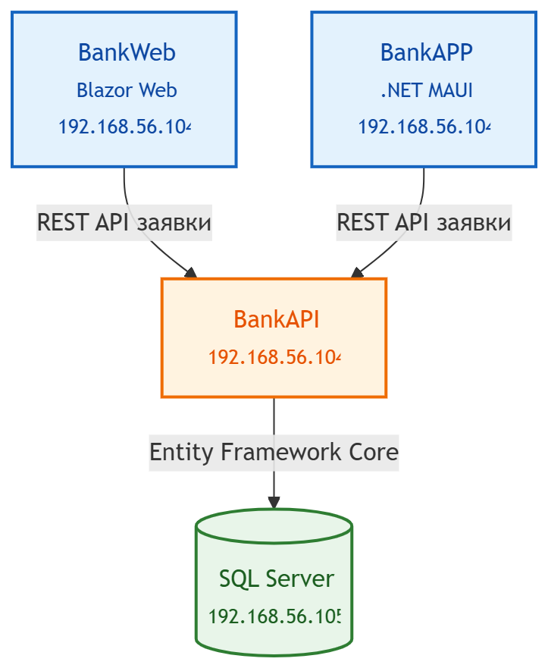
Системата се състои от уеб приложение BankWeb, мобилно приложение BankAPP, сървърно приложение Bank API и SQL Server база данни. Клиентските приложения не осъществяват директен достъп до базата данни, а комуникират със сървърната част чрез REST API заявки. [8] По този начин всички бизнес правила, проверки и операции върху данните се изпълняват централизирано в Back-End слоя. Освен приложната архитектура е реализирана и DevOps инфраструктура, която автоматизира процесите по компилиране, тестване, анализ на качеството на кода, публикуване на артефакти и внедряване на приложението. Затазицелсаизползвани Jenkins, SonarQube, Nexus Repository, Docker и Docker Compose.
Фигура 2.3.1 Архитектура на банковата система

Общ преглед на архитектурата
Разработената система използва многослойна клиент-сървърна архитектура. [8] Клиентският слой включва уеб приложение BankWeb, реализирано чрез Blazor, и мобилно приложение BankAPP, разработено чрез .NET MAUI. И двата клиента използват общ REST API интерфейс, което позволява използването на една и съща
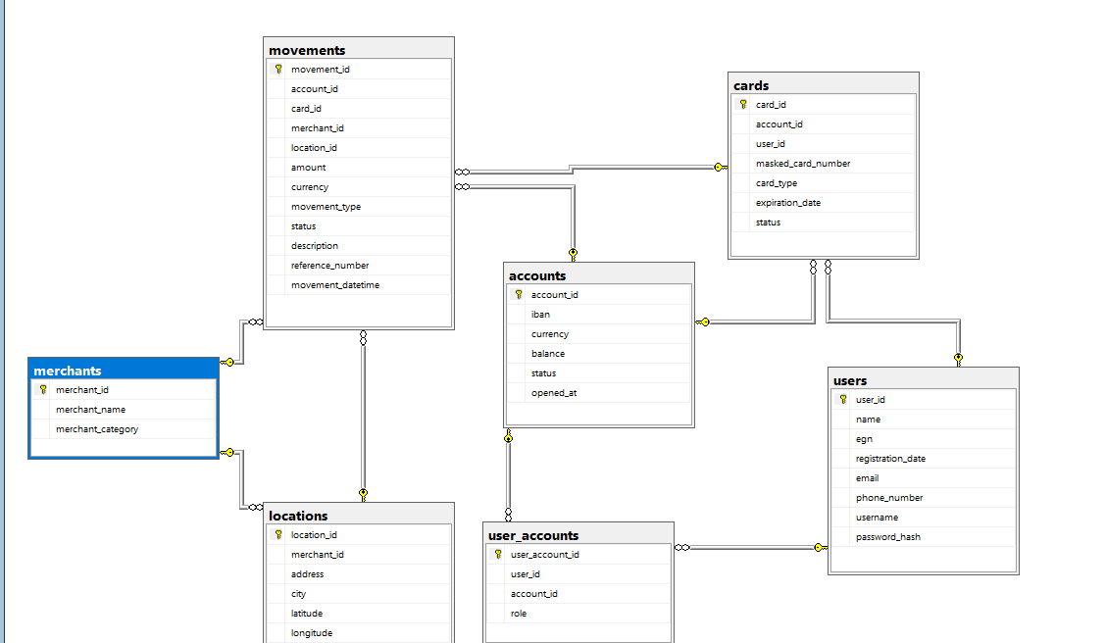
Фигура 2.3.2 Диаграма на базата данни
На фигура 2.3.2 е представена структурата на базата данни. Основните таблици в системата са users, accounts, user_accounts, movements, cards, merchants и locations. Таблицата users съхранява информация за потребителите, а accounts съдържа банковите сметки и техните основни характеристики. Връзката между потребители и сметки се реализира чрез таблицата user_accounts, която позволява управление на достъпа и собствеността върху сметките. Таблицата movements съхранява финансовите операции, извършвани от потребителите. Всяка операция може да бъде свързана със сметка, карта, търговец и локация. По този начин се осигурява проследимост на всички финансови движения и възможност за генериране на справки, анализи и отчети.

Инфраструктурна архитектура и среди
CI/CD инфраструктурата е реализирана върху отделни виртуални машини във VirtualBox, управлявани чрез Vagrant. Всяка машина има конкретна роля в процеса по изграждане, анализ, съхранение на артефакти, внедряване и съхранение на данни. Разделянето на услугите по машини улеснява проследяването на комуникацията между компонентите и позволява отделните услуги да се стартират, спират или възстановяват самостоятелно.
Jenkins комуникира с App VM чрез SSH с потребителя vagrant. В dev и test средите Jenkins синхронизира изходния код към App VM и стартира build, unit tests, SonarQube анализ и публикуване на артефакти. В production средата Jenkins изгражда Docker образите, публикува ги в Docker Hub и чрез SSH стартира Docker Compose deployment върху App VM. SQL Server работи отделно върху DB VM и се достъпва чрез connection string, подаден като Jenkins credential.

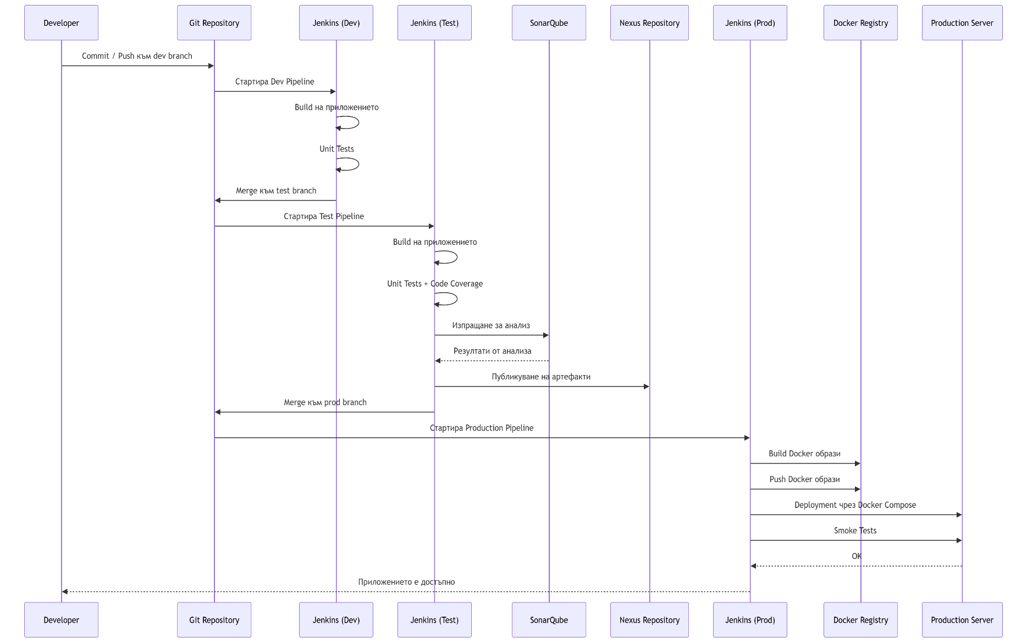
Фигура 2.3.3 Архитектура на CI/CD инфраструктурата

На фигура 2.3.3 е представена реализираната CI/CD архитектура. Процесът започва с публикуване на промени в dev branch, което стартира Jenkins Dev Pipeline. В тази среда се извършват компилация на приложението и изпълнение на unit тестове. След успешно преминаване на първоначалните проверки промените се прехвърлят към test branch. Jenkins Test Pipeline изпълнява допълнителни проверки, включително анализ на качеството чрез SonarQube, измерване на code coverage и публикуване на генерираните артефакти в Nexus Repository. След успешното завършване на тестовата фаза кодът се прехвърля към prod branch. Production Pipeline се стартира ръчно и изпълнява изграждане на Docker образи, публикуването им в Docker Registry и внедряване на приложението чрез Docker Compose върху продукционния сървър. След приключване на deployment процеса се изпълняват smoke тестове за потвърждение на успешното стартиране на системата.
По този начин архитектурата обединява приложната част и DevOps инфраструктурата в единен модел. Бизнес логиката е централизирана в API слоя, а CI/CD процесът осигурява контролирано преминаване на кода през build, test, analysis, artifactpublishing, containerization и deployment етапи. Мобилното приложение не се хоства върху сървърната инфраструктура, а се инсталира в Android среда и комуникира с Bank API чрез REST заявки.
Таблица 2.3.1. Виртуални машини, услуги и портове в CI/CD инфраструктурата.
Виртуална машина | IP адрес | Основни услуги | Портове | Роля в инфраструктурата
nexus | 192.168.56.101 | Nexus Repository Manager | 8081 | Съхранение и версиониране на build артефакти.
sonarqube | 192.168.56.102 | SonarQube, PostgreSQL, nginx | 9000, 80, 9001 | Статичен анализ на кода, Quality Gate и визуализация на резултатите.
jenkinsvm | 192.168.56.103 | Jenkins, Docker | 8080 | Централно управление на dev, test и prod pipeline процесите.
app | 192.168.56.104 | .NET SDK, Android SDK, Docker, Docker Compose, Bank API, Bank Web, Ollama/Mistral | 7083, 5000, 11434 | Build среда за .NET/MAUI компонентите и runtime среда за внедрените API и Web контейнери.
db | 192.168.56.105 | SQL Server 2022 container | 1433 | Отделна база данни за приложението, стартирана като Docker контейнер.
Таблица 2.3.2. Разделение на development, test и production средите.
Среда | Branch / стартиране | Основни етапи | Резултат
Development | Автоматично при push към dev | Checkout, sync към App VM, build на API/Web и unit tests. | Бърза първоначална проверка и promotion към test само при успешни тестове.
Test | Автоматично при push/merge към test | Build, unit tests, code coverage, SonarQube анализ и публикуване в Nexus. | Проверена версия с quality gate и публикувани build артефакти.
Production | Ръчно стартиран prod pipeline | Docker build, tagging, push към Docker Hub, Docker Compose deployment и smoke tests. | Контролирано внедряване на проверена версия върху App VM.
Таблица 2.3.3. Jenkins credentials и конфигурационни стойности.
Credential / променлива | Тип | Използване
vagrant-login | Username with password | SSH достъп от Jenkins към App VM.
github-credentials | Username/password или token | Автоматично promotion действие между branch-ове.
bankapp-app-vm-host | Secret text | IP адрес/host на App VM.
bankapp-sonar-host | Secret text | Host на SonarQube сървъра.
sonartoken | Secret text | Автентикация на SonarScanner към SonarQube.
bankapp-nexus-host | Secret text | Host на Nexus Repository.
nexus-login | Username with password | Качване на build артефакти в Nexus.
docker-hub-credentials | Username with password | Login и push на Docker образи към Docker Hub.
bankapp-db-connection-string | Secret text | Connection string към SQL Server базата данни.
BANKAPP_DB_PASSWORD | Environment variable при provisioning | Парола за SQL Server при създаване на DB VM.
Таблица 2.3.4. Възстановяване на инфраструктурата чрез Vagrant и provisioning scripts.
Файл / скрипт | Какво възстановява
Vagrantfile | Дефинира виртуалните машини, IP адресите, ресурсите и свързаните provisioning scripts.
userdata/jenkins-setup.sh | Инсталира Jenkins и Docker върху Jenkins VM.
userdata/sonar-setup.sh | Инсталира SonarQube, PostgreSQL, nginx и systemd service конфигурация.
userdata/nexus-setup.sh | Инсталира Nexus Repository Manager като systemd услуга.
userdata/app-setup.sh | Инсталира .NET SDK, Android SDK, MAUI Android workload и dotnet-sonarscanner.
userdata/db-setup.sh | Стартира SQL Server 2022 като Docker контейнер с постоянен Docker volume.
docker/BankAPI.Dockerfile и docker/BankWeb.Dockerfile | Описват изграждането на Docker образите за API и Web компонентите.
docker-compose.deploy.yml | Описва production runtime контейнерите, портовете и environment променливите за App VM.

Структурна организация
Структурната организация е реализирана чрез разделяне на системата на самостоятелни модули, всеки от които изпълнява конкретна функционалност.

Общ преглед на структурната организация
Проектът е организиран в няколко основни модула:
Таблица 2.4.1. Структурна организация на модулите в системата
Модул | Предназначение
Bank API | Реализира бизнес логиката, обработката на заявки и достъпа до данните
Bank Web | Осигурява уеб потребителски интерфейс чрез Blazor
BankAPP | Осигурява мобилен интерфейс чрез .NET MAUI за Android устройства
BankShared | Съдържа общи модели, DTO обекти, константи и споделени класове
Bank API.Tests | Съдържа unit тестове за сървърната логика
Database | SQL Server база данни за съхранение на информацията
CI/CD Infrastructure | Jenkins инфраструктура за автоматизация

Подбор на технологии за имплементация
Подбора на технологиите е подбран, така че да позволи реализацията на многокомпонентна софтуерна система с цялостна CI/CD инфраструктура.

C#
C# е основният програмен език, използван при разработката на проекта. Чрез него са реализирани сървърната част, уеб приложението и мобилното приложение. Изборът му позволява използването на единна технологична екосистема за всички компоненти на системата. [9]

ASP.NET Core
ASP.NETCore е използван за разработката на REST API слоя на приложението. Той осигурява обработка на клиентски заявки, управление на бизнес логиката и достъп до базата данни. Платформата е предпочетена поради високата си производителност и добрата интеграция с останалите .NET технологии.[9] Като алтернатива могат да бъдат използвани технологии като Spring Boot или Node.js Express, но ASP.NET Core позволява по-лесна интеграция с останалите компоненти на проекта, разработени на C#.

Blazor
Blazor е използван за разработката на уеб приложението. Технологията позволява създаване на интерактивен потребителски интерфейс чрез използване на C# вместо JavaScript. Това улеснява повторното използване на код и намалява сложността на разработката. [10] Алтернативни решения са Angular и React, но Blazor позволява използването на един и същ програмен език както в клиентската, така и в сървърната част на системата.

.NET MAUI
.NET MAUI е използван за разработката на мобилното приложение. Чрез него е реализирана Android версия на системата, която използва същите API услуги като уеб приложението. Използването на MAUI позволява работа в рамките на единна .NET среда.[11]

SQL Server
SQL Server е използван като основна система за управление на базата данни. Той осигурява добра интеграция с Entity Framework Core. Възможни алтернативи са MySQL и PostgreSQL, но SQL Server е предпочетен поради добрата съвместимост с използваната Microsoft технологична екосистема. [12]

Entity Framework Core
Entity Framework Core се използва като ORM технология за достъп до базата данни. Тя позволява работа с данните чрез обектно-ориентиран подход и намалява необходимостта от писане на SQL заявки. Това улеснява разработката и поддръжката на приложението.[13]Като алтернатива могат да бъдат използвани Dapper, но Entity Framework Core предлага по-високо ниво на абстракция и по-бърза разработка.

Jenkins
Jenkins е основният инструмент за автоматизация в проекта. Чрез него са реализирани CI/CD pipeline процесите за изграждане, тестване и внедряване на приложението. Той осигурява автоматично изпълнение на предварително дефинирани стъпки при промени в кода. [1][2] Сред популярните алтернативи са GitHub Actions, GitLab CI/CD и Azure DevOps, но Jenkins е избран поради възможността за разработка локално и възможността да се ползва от различни проекти извън GitHub.

SonarQube
SonarQube се използва за анализ на качеството на програмния код. Инструментът открива потенциални проблеми, дублиране на код, уязвимости и други нарушения на добрите практики. Резултатите от анализа се използват за повишаване качеството на проекта. [7] Алтернативи са GitHub CodeQL, но SonarQube предоставя лесна интеграция с Jenkins.

Nexus Repository
Nexus Repository служи за съхранение и управление на build артефакти. Чрез него се поддържат различните версии на публикуваните приложения.[16]

Docker
Docker се използва за контейнеризация на API и Web компонентите. Технологията позволява приложенията да бъдат пакетирани заедно с необходимите зависимости и стартирани по еднакъв начин в различни среди. [4][5]

Docker Compose
Docker Compose се използва за управление и стартиране на контейнерите в App VM. Чрез него се дефинират услугите, мрежовите настройки и конфигурацията на контейнерите. Това улеснява deployment процеса и поддръжката на системата.[5]При по-големи инфраструктури често се използва Kubernetes, но за целите е нужна по-проста и лесна за управление алтернатива.

VirtualBox
VirtualBox е използван за създаване на виртуалните машини, върху които работят компонентите на инфраструктурата. Чрез него са изградени отделни среди за Jenkins, SonarQube, Nexus, приложението и базата данни. [18]

Vagrant
Vagrant се използва за автоматизирано създаване и конфигуриране на виртуалните машини. Той позволява инфраструктурата да бъде възпроизведена по един и същ начин при всяко ново разгръщане. [17]

Ollama и Mistral
Ollama е използван като платформа за локално изпълнение на езиков модел [14], а Mistral е използваният AI модел [15]. Чрез тях е реализиран AI асистент, интегриран в приложението. Това демонстрира възможност за комбиниране на традиционно софтуерно приложение с функционалности, базирани на изкуствен интелект.

Изводи след втора глава
В настоящата глава беше извършено проектиране на предлаганата разработка чрез анализ на потребителските потребности, дефиниране на функционалните и нефункционалните изисквания, проектиране на архитектурата и структурната организация на системата, както и избор на подходящи технологии за нейната реализация.

Описание на софтуерната реализация

Jenkins структура и реализация на CI/CD процеса
Jenkins е централният компонент в реализираната CI/CD инфраструктура. Той управлява последователността от действия след промяна в Git хранилището: извличане на кода, изграждане на приложението, изпълнение на тестове, анализ на качеството, публикуване на артефакти, изграждане на Docker образи и внедряване в средата.
В проекта са разделени три основни pipeline-а според средата: dev, test и prod. Dev pipeline-ът служи за бърза проверка на промените, test pipeline-ът изпълнява по-пълен quality контрол, а prod pipeline-ът се стартира ръчно и отговаря за реалното внедряване.

Jenkinsfile структура
Всеки Jenkinsfile използва declarative pipeline структура. Тя е подходяща за дипломния проект, защото показва ясно отделните етапи и прави процеса проследим. Основните части са agent, environment, stages и post. В environment се дефинират адреси, портове и Jenkins Credentials, а в stages се описва реалната последователност от операции.
pipeline {
agent any

environment {
REPO_URL = 'https://github.com/Zagred/tu-project.git'
APP_VM = credentials('bankapp-app-vm-host')
}

stages {
stage('Checkout') { steps { git url: env.REPO_URL } }
stage('Build') { steps { sh 'dotnet build ...' } }
stage('Test') { steps { sh 'dotnet test ...' } }
}

post {
success { echo 'Pipeline completed.' }
}
}
Листинг 3.1. Обща структура на Jenkins declarative pipeline
Тази структура се използва като основа, но отделните Jenkinsfile-и имат различна отговорност. При dev основният резултат е promotion към test, при test основният резултат е quality validation и публикуване на артефакти, а при prod основният резултат е Docker deployment и smoke test проверка.

Pipeline stages и роли на средите
Pipeline stages представляват отделните контролирани стъпки, през които преминава промяната в кода. В Jenkins всеки stage има ясна отговорност и връща резултат: успешен, неуспешен или прекъснат. Това прави процеса проследим, защото при грешка може точно да се определи дали проблемът е при checkout, build, unit tests, SonarQube анализ, публикуване на артефакти, Docker build, deployment или smoke tests.
Dev pipeline-ът изпълнява начална проверка. Неговите основни stages са Checkout, Sync Source, Build API and Web, Unit Tests и Promote to Test. Ако build или unit tests завършат с грешка, Jenkins спира изпълнението и не извършва merge към test branch. Така нестабилен код не преминава към следващата среда.
Test pipeline-ът изпълнява по-пълна валидация. Той включва Checkout, Sync Source, Build API and Web, Unit Tests с coverage отчет, SonarQube API анализ, SonarQube Web анализ, Publish Artifacts и Upload to Nexus. Тази среда има ролята на quality gate преди production, защото комбинира функционална проверка чрез тестове, статичен анализ чрез SonarQube и съхранениена build резултатите в Nexus.
Prod pipeline-ът е отделен и се стартира ръчно, защото извършва реално внедряване. Основните му stages са Checkout, Sync Deploy Files, Docker Build and Push, Deploy и Smoke Test. Ако Docker build, push, deployment или smoke tests са неуспешни, pipeline-ът се маркира като failed и версията трябва да се провери преди повторно внедряване.
Това разделение между dev, test и prod осигурява контролирано преминаване между средите. Автоматичните pipeline-и проверяват кода преди promotion, докато production deployment-ът остава ръчно решение. Така се намалява рискът от случайно внедряване на непроверена версия.

Организация на branch-овете
CI/CD процесът е организиран чрез три основни branch-а dev, test и prod. Всеки branch има отделна роля в жизнения цикъл на приложението и стартира различен Jenkins pipeline според етапа, в който се намира кодът. Dev се използва за разработка и първоначална проверка на промените. При него Jenkins изпълнява checkout на кода, синхронизация към App VM, build на API и Web компонентите и unit тестове. Целта е още в ранен етап да се провери дали кодът се компилира успешно и дали основните тестове преминават. Test се използва за по-задълбочена валидация. Освен build и unit тестове, pipeline-ът изпълнява SonarQube анализ за API и Web приложението, генерира build артефакти и ги публикува в Nexus Repository. По този начин кодът преминава през контрол на качеството преди да достигне до продукционна среда. Prod се използва за внедряване на вече проверена версия на приложението. В този етап Jenkins изгражда Docker образи за API и Web компонентите, публикува ги в Docker Hub, стартира deployment чрез Docker Compose на App VM и изпълнява smoke tests за проверка дали приложението работи успешно след внедряване.

Конфигуриране на Jenkins Pipeline
CI/CD процесът е реализиран чрез отделни Jenkins Pipeline конфигурации за development, test и production среда. Това позволява различните етапи от жизнения цикъл да имат различна отговорност, различна степен на автоматизация и отделни критерии за преминаване.
Таблица 3.1.1. Роля на Jenkins pipeline процесите по среди.
Pipeline | Стартиране | Основна отговорност
Dev Pipeline | Стартира автоматично при push към dev. | Build на API/Web, unit tests и автоматично promotion към test при успех.
Test Pipeline | Стартира автоматично при push към test. | Build, unit tests, coverage, SonarQube Quality Gate и публикуване на артефакти.
Prod Pipeline | Стартира ръчно. | Docker build, tagging, push към Docker Hub, Docker Compose deployment и smoke tests.
Преминаването между средите е контролирано. При неуспешен unit test dev pipeline-ът спира и не извършва merge към test. При неуспешен SonarQube Quality Gate test pipeline-ът спира и не публикува версията като готова за production. Всяка версия се идентифицира чрез Jenkins BUILD_NUMBER. Този номер се използва при публикуване на артефакти, при Docker tagging и при проследяване на конкретен build. При проблем може да се върне предишна версия чрез стартиране на Docker Compose с предходен image tag, публикуван в registry.В началото на pipeline-а се дефинират основните настройки, включително agent и environment променливи. Чрез agentany се указва, че pipeline-ът може да бъде изпълнен от наличен Jenkins агент. Секцията environment централизира стойности като branch, директории, credentials и build конфигурация.
agent any

environment {
REPO_URL = 'https://github.com/Zagred/tu-project.git'
REPO_BRANCH = 'dev'
REMOTE_ROOT = '/home/vagrant/tu-project-dev'
PROJECT_DIR = '/home/vagrant/tu-project-dev/BankApp'
PUBLISH_ROOT = '/tmp/bankapp-dev-publish'
CONFIGURATION = 'Debug'

APP_VM = credentials('bankapp-app-vm-host')
VAGRANT_CREDS = credentials('vagrant-login')
}
Листинг 3.2. Environment конфигурация в Jenkins Pipeline
Pipeline-ът се организира чрез отделни stages. Всеки stage изпълнява конкретна задача, като checkout на кода, синхронизация към App VM, build, unit тестове, SonarQube анализ, публикуване на артефакти, Docker build и deployment.

stages {
stage('Checkout') {
...
}

stage('Build') {
...
}

stage('Test') {
...
}

stage('Deploy') {
...
}
}
Листинг 3.3. Структура на Jenkins Pipeline

Извличане и подготовка на изходния код
Първата стъпка от CI/CD процеса е извличането на актуалната версия на изходния код от GitHub репозиторито. Тази стъпка се реализира чрез Checkout stage, който клонира избрания branch от GitHub.
stage('Checkout') {
steps {
git url: env.REPO_URL, branch: env.REPO_BRANCH
}
Листинг 3.4. Checkout на изходния код
След успешното изтегляне на проекта Jenkins подготвя работната среда върху App VM. Това се извършва чрез SSH връзка към виртуалната машина, където се изпълняват следващите стъпки.
stage('Sync Deploy Files') {
steps {
sh '''
set -e
sshpass -p "$VAGRANT_CREDS_PSW" ssh $SSH_OPTS "$VAGRANT_CREDS_USR@$APP_VM" \
"REPO_URL='$REPO_URL' REPO_BRANCH='$REPO_BRANCH' REMOTE_ROOT='$REMOTE_ROOT' bash -s" <<'REMOTE_SCRIPT'
set -e
rm -rf "$REMOTE_ROOT"
git clone --branch "$REPO_BRANCH" "$REPO_URL" "$REMOTE_ROOT"
REMOTE_SCRIPT
'''
Листинг 3.5. Синхронизация към App VM

Автоматизирано изграждане и тестване
След успешното извличане и синхронизиране на изходния код се изпълнява процесът по автоматизирано изграждане на приложението. Целта на този етап е да се провери дали всички компоненти могат да бъдат компилирани успешно и дали промените не нарушават съществуващата функционалност. Успешното завършване на build процеса гарантира, че проектът е в състояние да бъде стартиран и че няма синтактични или компилационни грешки в изходния код. След изграждането на проекта pipeline-ът стартира автоматизирани unit тестове. Те проверяват коректността на основни бизнес правила и функционалности, реализирани в приложението.
stage('Build API and Web') {
steps {
sh '''
ssh ${APP_VM} ...
cd "$PROJECT_DIR"
dotnet restore Bank API/Bank API.csproj
dotnet restore Bank Web/Bank Web.csproj
dotnet build Bank API/Bank API.csproj -c "$CONFIGURATION" --no-restore
dotnet build Bank Web/Bank Web.csproj -c "$CONFIGURATION" --no-restore
'''
}
}

stage('Unit Tests') {
steps {
sh '''
ssh ${APP_VM} ...
dotnet restore Bank API.Tests/Bank API.Tests.csproj
dotnet test Bank API.Tests/Bank API.Tests.csproj -c "$CONFIGURATION" --no-restore
'''
}
}
Листинг 3.6. Build на API и Web приложението и изпълнение на Unit Tests

Анализ на качеството чрез SonarQube
След успешното изграждане на проекта и изпълнението на автоматизираните тестове се извършва анализ на качеството на кода чрез SonarQube. Този етап е реализиран в pipeline-а на test средата и има за цел автоматично да открива потенциални проблеми, уязвимости, дублиране на код и нарушения на добри практики при разработката. Анализът се стартира чрез SonarScanner, който събира информация за проекта по време на компилацията и я изпраща към SonarQube сървъра. Аналогичен процес се изпълнява за API и за Web приложението.
dotnet sonarscanner begin \
/k:"$SONAR_PROJECT_KEY" \
/n:"$SONAR_PROJECT_NAME"
Листинг 3.7. SonarQube анализ
Quality Gate проверката е включена директно в SonarScanner конфигурацията чрез параметрите /d:sonar.qualitygate.wait=true и /d:sonar.qualitygate.timeout=300. При това поведение scanner-ът не приключва веднага след изпращане на анализа, а изчаква SonarQube да обработи report-а и да върне статус на Quality Gate.
Ако резултатът от Quality Gate е неуспешен или времето за изчакване изтече, командата dotnetsonarscannerend връща неуспешен exitcode. Jenkins приема този код като failedstage и прекъсва следващите етапи, включително публикуване в Nexus, Docker build и deployment. Така Quality Gate действа като реална контролна точка в CI/CD процеса, а не само като информационен dashboard.

Управление на артефакти чрез Nexus Repository
След успешното преминаване на етапите по компилация, unit тестове и SonarQube анализ, test pipeline-ът генерира build артефакти и ги публикува в Nexus Repository. В този проект Nexus изпълнява ролята на централизирано хранилище за архивиране, версиониране и доказуемост на build резултатите: API пакет, Web пакет и Android APK файл.
curl -fsS -u "$NEXUS_USER:$NEXUS_PASS" --upload-file "$PUBLISH_ROOT/artifacts/bankapi-$BUILD_NUMBER.tar.gz" "$NEXUS_URL/repository/$NEXUS_REPOSITORY/test/web-api/$BUILD_NUMBER/bankapi-$BUILD_NUMBER.tar.gz"
curl -fsS -u "$NEXUS_USER:$NEXUS_PASS" --upload-file "$PUBLISH_ROOT/artifacts/bankweb-$BUILD_NUMBER.tar.gz" "$NEXUS_URL/repository/$NEXUS_REPOSITORY/test/web-api/$BUILD_NUMBER/bankweb-$BUILD_NUMBER.tar.gz"
curl -fsS -u "$NEXUS_USER:$NEXUS_PASS" --upload-file "$PUBLISH_ROOT/artifacts/bankapp-mobile-$BUILD_NUMBER.apk" "$NEXUS_URL/repository/$NEXUS_REPOSITORY/test/mobile/$BUILD_NUMBER/bankapp-mobile-$BUILD_NUMBER.apk"
Листинг 3.8. Публикуване на артефакти в Nexus
Важно е да се направи разграничение между Nexus и production deployment процеса. В текущата реализация Nexus не е директният източник, от който production средата стартира приложението. Productiondeployment-ът използва Docker образи, публикувани в Docker Hub, а App VM ги изтегля и стартира чрез Docker Compose. Nexus остава repository за валидираните build артефакти и позволява проследяване, изтегляне, архивиране или ръчно възстановяване на конкретна версия при нужда.
По този начин Nexus и Docker Hub имат различни отговорности. Nexus съхранява файловите резултати от test pipeline-а, включително мобилния APK артефакт, докато Docker Hub съхранява runtime образите, използвани от production deployment-а. Това разделение прави процеса по-прозрачен: build артефактите служат за проследимост, а Docker образите служат за реално внедряване.

Контейнеризация чрез Docker
След публикуването на артефактите в Nexus, production pipeline-ът изгражда отделни Docker образи за API и Web компонентите. Тези образи представляват runtime формата на приложението и са предназначени за внедряване чрез Docker Compose.
За всеки основен компонент на системата е създаден отделен Dockerfile. Чрез тях се дефинират стъпките за изграждане на контейнерния образ, включително копиране на файловете, компилация на проекта и конфигуриране на средата за изпълнение. Подобна конфигурация се използва и за Web приложението, като двата компонента се изграждат като независими Docker образи.
FROM mcr.microsoft.com/dotnet/sdk:9.0 AS build

WORKDIR /src
ARG APP_DIR=BankApp

COPY ${APP_DIR}/BankShared/BankShared.csproj BankApp/BankShared/
COPY ${APP_DIR}/Bank API/Bank API.csproj BankApp/Bank API/
RUN dotnet restore BankApp/Bank API/Bank API.csproj

COPY ${APP_DIR}/BankShared/ BankApp/BankShared/
COPY ${APP_DIR}/Bank API/ BankApp/Bank API/
RUN dotnet publish BankApp/Bank API/Bank API.csproj -c Release --no-restore -o /app/publish /p:UseAppHost=false

FROM mcr.microsoft.com/dotnet/aspnet:9.0 AS runtime

WORKDIR /app

ENV ASPNETCORE_ENVIRONMENT=Production
ENV ASPNETCORE_URLS=http://0.0.0.0:7083
ENV DOTNET_PRINT_TELEMETRY_MESSAGE=false

EXPOSE 7083

COPY --from=build /app/publish .
ENTRYPOINT ["dotnet", "Bank API.dll"]
Листинг 3.9. Dockerfile
В production pipeline-а Jenkins автоматично стартира процес по изграждане на контейнерите.
docker build -f docker/Bank API.Dockerfile --build-arg APP_DIR=BankApp -t "$DOCKERHUB_CREDS_USR/$DOCKER_API_IMAGE:$BUILD_NUMBER" -t "$DOCKERHUB_CREDS_USR/$DOCKER_API_IMAGE:latest" .
docker build -f docker/Bank Web.Dockerfile --build-arg APP_DIR=BankApp -t "$DOCKERHUB_CREDS_USR/$DOCKER_WEB_IMAGE:$BUILD_NUMBER" -t "$DOCKERHUB_CREDS_USR/$DOCKER_WEB_IMAGE:latest" .
Листинг 3.10. Docker Build
Следващата стъпка е публикуването на образите в Docker Hub. За достъп до хранилището Jenkins използва предварително конфигурирани credentials, като по този начин потребителските имена и паролите не се съхраняват в изходния код.

echo "$DOCKERHUB_CREDS_PSW" | docker login -u "$DOCKERHUB_CREDS_USR" --password-stdin
docker push "$DOCKERHUB_CREDS_USR/$DOCKER_API_IMAGE:$BUILD_NUMBER"
docker push "$DOCKERHUB_CREDS_USR/$DOCKER_API_IMAGE:latest"
docker push "$DOCKERHUB_CREDS_USR/$DOCKER_WEB_IMAGE:$BUILD_NUMBER"
docker push "$DOCKERHUB_CREDS_USR/$DOCKER_WEB_IMAGE:latest"
docker logout
Листинг 3.11. Docker Push
Публикуването в Docker Hub позволява образите да бъдат изтегляни от всяка среда, в която трябва да бъде внедрено приложението. Освен това се осигурява версия на всеки build чрез използването на Jenkins BUILD_NUMBER.

Автоматизирано внедряване чрез Docker Compose
След изграждането и публикуването на Docker образите в Docker Hub production pipeline-ът преминава към автоматизирано внедряване на приложението. За тази цел се използва Docker Compose, който управлява стартирането и конфигурирането на отделните контейнери в продукционната среда.
При стартиране на deployment етапа Jenkins се свързва към App VM чрез SSH и изпълнява необходимите команди за обновяване на приложението.
stage('Deploy') {
steps {
sh '''
set -e
sshpass -p "$VAGRANT_CREDS_PSW" ssh $SSH_OPTS "$VAGRANT_CREDS_USR@$APP_VM" \
"REMOTE_ROOT='$REMOTE_ROOT' BANKAPP_API_IMAGE='$DOCKERHUB_CREDS_USR/$DOCKER_API_IMAGE:$BUILD_NUMBER' BANKAPP_WEB_IMAGE='$DOCKERHUB_CREDS_USR/$DOCKER_WEB_IMAGE:$BUILD_NUMBER' BANKAPP_DB_CONNECTION_STRING='$DB_CONNECTION_STRING' BANKAPP_WEB_PUBLIC_URL='http://$APP_VM:$WEB_PORT' BANKAPP_WEB_VM_URL='http://$APP_VM:$WEB_PORT' DOCKERHUB_USER='$DOCKERHUB_CREDS_USR' DOCKERHUB_PASS='$DOCKERHUB_CREDS_PSW' bash -s" <<'REMOTE_SCRIPT'
set -e
sudo env APP_ROOT="$REMOTE_ROOT" BANKAPP_API_IMAGE="$BANKAPP_API_IMAGE" BANKAPP_WEB_IMAGE="$BANKAPP_WEB_IMAGE" BANKAPP_DB_CONNECTION_STRING="$BANKAPP_DB_CONNECTION_STRING" BANKAPP_WEB_PUBLIC_URL="$BANKAPP_WEB_PUBLIC_URL" BANKAPP_WEB_VM_URL="$BANKAPP_WEB_VM_URL" DOCKERHUB_USER="$DOCKERHUB_USER" DOCKERHUB_PASS="$DOCKERHUB_PASS" bash "$REMOTE_ROOT/userdata/app-docker-deploy.sh"
REMOTE_SCRIPT
Листинг 3.12. Docker Compose Deployment
Конфигурацията на контейнерите е описана във файла docker-compose.deploy.yml. В него се дефинират използваните Docker образи, мрежовите настройки, портовете и необходимите променливи на средата. Това позволява няколко компонента на системата да бъдат стартирани и обновявани като единна среда.
name: bankapp

services:
bankapi:
image: "${BANKAPP_API_IMAGE}"
container_name: bankapp-api
restart: unless-stopped
environment:
ASPNETCORE_ENVIRONMENT: Production
ASPNETCORE_URLS: http://0.0.0.0:7083
DOTNET_PRINT_TELEMETRY_MESSAGE: "false"
ConnectionStrings__DefaultConnection: "${BANKAPP_DB_CONNECTION_STRING:?BANKAPP_DB_CONNECTION_STRING is required}"
Cors__AllowedOrigins__0: "${BANKAPP_WEB_PUBLIC_URL:-http://localhost:5000}"
Cors__AllowedOrigins__1: "${BANKAPP_WEB_VM_URL:-http://192.168.56.104:5000}"
Ollama__BaseAddress: "${BANKAPP_OLLAMA_BASE_ADDRESS:-http://host.docker.internal:11434/}"
EmailSettings__SmtpServer: "${BANKAPP_EMAIL_SMTP_SERVER:-smtp.gmail.com}"
EmailSettings__Port: "${BANKAPP_EMAIL_PORT:-587}"
EmailSettings__SenderName: "${BANKAPP_EMAIL_SENDER_NAME:-BankAPP}"
EmailSettings__SenderEmail: "${BANKAPP_EMAIL_SENDER_EMAIL:-}"
EmailSettings__Username: "${BANKAPP_EMAIL_USERNAME:-}"
EmailSettings__Password: "${BANKAPP_EMAIL_PASSWORD:-}"
extra_hosts:
- "host.docker.internal:host-gateway"
ports:
- "7083:7083"
volumes:
- bankapi-data-protection:/root/.aspnet/DataProtection-Keys

bankweb:
image: "${BANKAPP_WEB_IMAGE}"
container_name: bankapp-web
restart: unless-stopped
depends_on:
- bankapi
environment:
ASPNETCORE_ENVIRONMENT: Production
ASPNETCORE_URLS: http://0.0.0.0:5000
DOTNET_PRINT_TELEMETRY_MESSAGE: "false"
BankApi__BaseAddress: "${BANKAPP_API_BASE_ADDRESS:-http://bankapi:7083/}"
ports:
- "5000:5000"
volumes:
- bankweb-data-protection:/root/.aspnet/DataProtection-Keys
volumes:
bankapi-data-protection:
bankweb-data-protection:
Листинг 3.13. Docker Composefile
При нова версия Docker Compose автоматично изтегля последните публикувани образи и подменя старите контейнери с новите. Това позволява обновяване на приложението без необходимост от ръчна инсталация или конфигуриране на отделните компоненти.

Smoke tests след внедряване
След приключване на deployment етапа Jenkins изпълнява smoke tests, които проверяват дали основните услуги са стартирали успешно. Тези проверки не заменят unit или integration тестовете, а служат като бърза валидация, че внедрената версия е достъпна в средата.
В проекта smoke tests проверяват HTTP достъпността на API Swagger endpoint-а и Web endpoint-а. Ако някоя от проверките върне грешен HTTP отговор или услугата не е достъпна, production pipeline-ът се маркира като неуспешен.

Monitoring, логове и диагностика
Проследимостта на CI/CD процеса се осигурява чрез Jenkins logs, статусите на pipeline етапите и логовете на Docker контейнерите. Jenkins показва кой stage е изпълнен успешно, къде е възникнала грешка и какъв е изходният код на изпълнената команда.

Rollback процедура
Rollback процедурата позволява връщане към предишна стабилна версия при неуспешен deployment или открит проблем след внедряване. Тъй като Docker образите се публикуват с BUILD_NUMBER и latest tag, всяка версия може да бъде проследена до конкретно Jenkins изпълнение. При необходимост от rollback в docker-compose конфигурацията или в deployment променливите се задава предходният стабилен image tag. След това Docker Compose изтегля съответния образ и подменя текущите контейнери. Така възстановяването не изисква ръчно компилиране на проекта, а използва вече публикуван и валидиран build.

Потребителски интерфейс (Front-End)
Front-End частта е реализирана чрез две клиентски приложения: Blazor Web и .NET MAUI Mobile. В контекста на дипломния проект тя не е основният обект на разработката, а служи като демонстрационен клиент към общия REST API. Затова в тази точка се разглеждат само архитектурно важните части: конфигуриране на HTTP клиентите, автентикация, извикване на API услуги и визуализиране на получените данни. Подробните UI елементи, markup кодът, бутоните и отделните визуални компоненти не са разглеждани изчерпателно, защото основният фокус на проекта е DevOps процесът. За CI/CD реализацията е важно Front-End приложенията да могат да се изграждат, конфигурират и свързват с API-то по повторяем начин.
Архитектурно Front-End слоят може да се разглежда като адаптер към общия REST API. Blazor Web и .NET MAUI клиентът не достъпват директно базата данни и не изпълняват критични финансови правила. Те използват споделени модели и service класове, изпращат заявки към Bank API и визуализират получените DTO обекти. Затова кодовите фрагменти в тази част са оставени само като представителни примери за границата между UI слоя и API слоя.

Разлика между Blazor Web и .NET MAUI клиента
В проекта Blazor Web и .NET MAUI имат еднаква функционална роля от гледна точка на потребителя: и двете приложения извикват Bank API и визуализират резултатите. Разликата е в начина на стартиране, конфигуриране и deployment. Blazor Web е сървърно web приложение, което се стартира като ASP.NET Core процес и се публикува като Docker контейнер. .NET MAUI е мобилно приложение, което се build-ва като Android APK и се инсталира на емулатор или устройство.
В Blazor конфигурацията се намира в BankWeb/Program.cs. Там се регистрират Razor компонентите, HTTP клиентите и service класовете. Адресът на API-то се взема от конфигурация чрез BankApi:BaseAddress, което позволява една и съща web версия да се стартира в различни среди. В MAUI конфигурацията е в BankAPP/MauiProgram.cs, където се създава MauiApp, регистрират се страниците и се задава HttpClient към App VM адреса на API-то.
// Blazor Web - Bank Web/Program.cs
builder.Services.AddRazorComponents()
.AddInteractiveServerComponents();

app.MapRazorComponents<App>()
.AddInteractiveServerRenderMode();

// .NET MAUI - BankAPP/MauiProgram.cs
builder.UseMauiApp<App>();

builder.Services.AddHttpClient("BankApi", client =>
{
client.BaseAddress = new Uri("http://192.168.56.104:7083/");
})
.AddHttpMessageHandler<AuthMessageHandler>();
Листинг 3.14. Основни разлики в стартирането на Blazor и MAUI клиента
Разликата е важназа CI/CD процеса. Web клиентътучаства в Docker build и deployment чрез Docker Compose, докатомобилниятклиентсепубликувакато APK артефакт в Nexus. И двата клиента използват общ REST API, но delivery моделът им е различен: web приложението се обновява на сървъра, а мобилното приложение трябва да бъде инсталирано като отделен build артефакт.

Конфигуриране на клиентите към Bank API
Blazor и MAUI приложенията използват HttpClient, насочен към Bank API. В Web приложението адресът се подава през конфигурация, което е подходящо за различни среди. В мобилното приложение адресът сочи към App VM, за да може Android емулаторът да достъпва API услугата в deployment средата.
builder.Services.AddHttpClient("BankApi", client =>
{
client.BaseAddress = new Uri(bankApiBaseAddress);
});

builder.Services.AddHttpClient("BankApi", client =>
{
client.BaseAddress = new Uri("http://192.168.56.104:7083/");
})
.AddHttpMessageHandler<AuthMessageHandler>();
Листинг 3.15. Конфигурация на HTTP клиенти към Bank API
Този фрагмент е достатъчен, за да покаже принципа на свързване между клиентските приложения и API слоя. Конкретните страници и визуални компоненти използват регистрираните service класове, без да съдържат директно адреси към backend услугата.

Автентикация и съхранение на token
При вход Front-End приложението изпраща login заявка към API endpoint-а и получава LoginResponse с JWT token. Web приложението съхранява резултата в localStorage, а мобилното приложение използва AuthMessageHandler, който добавя token-а като Authorization header към защитенитезаявки. Така UI слоят не реализира собствена автентикация, а използва механизма, предоставен от API-то.
var response = await _httpClient.PostAsJsonAsync(
"api/users/login", request);

var loginResponse = await response.Content
.ReadFromJsonAsync<LoginResponse>();

Token = loginResponse.Token;
await localStorage.SetItemAsync("bankweb.login", loginResponse);

request.Headers.Authorization =
new AuthenticationHeaderValue("Bearer", SessionManager.Token);
Листинг 3.16. Login заявка и добавяне на JWT token към API заявки
Тук е показана само съществената логика: изпращане на login request, получаване на token и използването му при следващи заявки. Валидацията на парола и генерирането на token не се извършват във Front-End слоя, а в Back-End частта.

Зареждане и визуализация на данни
След успешен вход клиентските приложения използват service слой за комуникация с API-то. Този подход отделя визуалните компоненти от HTTP логиката. Страниците извикват методи като GetMyMovementsAsync или AddMovementAsync, а service класовете изпращат реалните REST заявки.
public async Task<List<Movement>> GetMyMovementsAsync()
{
return await GetListAsync<Movement>("api/movements/me");
}

public async Task<bool> AddMovementAsync(
CreateMovementRequest request)
{
return await PostJsonAsync("api/movements/me", request);
}
Листинг 3.17. Service слой за работа с финансови движения
Тази структура показва, че Front-End частта визуализира данните, но не променя бизнес правилата. Изчисления като валидиране на баланс, запис на движение или проверка на права остават в API слоя. Това улеснява CI/CD процеса, защото Web и Mobile клиентите могат да бъдат тествани като потребители на стабилен REST контракт.

Организация и визуализация на страниците
Страниците във Front-End частта са организирани според основните потребителски потоци: вход и регистрация, начален dashboard, банкови сметки, финансови движения, трансфери, плащания, административен изглед, AI асистент и месечен имейл отчет. Тези екрани не реализират самостоятелна бизнес логика, а визуализират данните, върнати от Bank API.
В Blazor Web приложението страниците са Razor компоненти, които се визуализират през ASP.NET Core pipeline-а чрез MapRazorComponents<App>().AddInteractiveServerRenderMode(). Навигацията се реализира чрез layout и меню компоненти, а отделните страници извикват service класовете за зареждане на данни. Например dashboard изгледът показва баланс, приходи, разходи и последни движения, но тези стойности се получават чрез API заявки.
В .NET MAUI приложението екраните са отделни страници, регистрирани в MauiProgram.cs чрез dependency injection. Навигацията се управлява през AppShell, а страниците като LoginPage, RegisterPage, MainPage, PaymentsPage, AccountsPage и AdminPage използват същия тип service класове както Web приложението. Разликата е, че визуализацията е мобилна и се стартира като Android приложение, а не през браузър.
И в двата клиента визуализацията следва еднакъв модел: страницата показва loading или празно състояние, извиква service метод, получава DTO или модел от споделената библиотека BankShared и обновява таблици, форми, списъци или summary елементи. Това разделение позволява UI частта да остане лека, а основните правила за сметки, движения, трансфери, имейли и AI съвети да останат централизирани в Back-End слоя.

Имейл отчет и AI асистент
Функционалностите за месечен имейл отчет и AI асистент също се стартират от Front-End, но реалната обработка се изпълнява в Back-End. Клиентът само извиква съответния endpoint и визуализира резултат или съобщение за грешка. Това запазва разделението на отговорностите между UI и бизнес логиката.
var adviceResponse = await _httpClient.GetAsync(
"api/assistant/advice");

var reportResponse = await HttpClient.PostAsync(
"api/BudgetReport/monthly-email", null);
Листинг 3.18. Извикване на AI асистент и месечен имейл отчет
Тези извиквания са оставени като кратък пример, защото са важни за цялостния поток на приложението. При демонстрация е достатъчно да се покаже, че Web и Mobile клиентите могат да достигат до API функционалностите след deployment.

Потребителска обратна връзка и валидация
Front-End частта предоставя базова потребителска обратна връзка чрез съобщения за успех, грешки и loading състояния. Тези проверки подобряват използваемостта, но критичните бизнес правила остават в Back-End слоя. По този начин клиентските приложения не дублират бизнес логика, а представят резултата от API заявките. За целите на дипломния проект тази съкратена Front-End реализация е достатъчна, защото показва ролята на клиентите в многокомпонентната архитектура, без главата да се претоварва с UI код. Основният акцент остава върху Jenkins pipeline-а, качествения контрол, артефактите, контейнеризацията и deployment процеса.

Бизнес логика (Back-End)
Back-End частта е реализирана чрез ASP.NET Core Web API и е централният слой, през който преминават заявките от Blazor Web и .NET MAUI клиента. Тук се намират конфигурацията на приложението, достъпът до SQL Server чрез Entity Framework Core, автентикацията, бизнес правилата за сметки и движения, трансферите, имейл отчетите и AI асистентът. За разлика от Front-End частта, в Back-End секцията са запазени повече кодови фрагменти, защото именно тук се виждат правилата, които трябва да бъдат валидирани от unit тестове, SonarQube анализ и CI/CD pipeline-а. Въпреки това са оставени само представителни фрагменти, а повтарящите се модели и DTO класове са описани текстово.
Архитектурно Back-End слоят е ядрото на демонстрационната система. Controller-ите приемат REST заявки, service класовете изпълняват помощни операции като JWT, имейл и AI интеграция, а Entity Framework Core осигурява достъп до SQL Server. Тази организация позволява Web и Mobile клиентите да останат тънки, а правилата за баланс, движения, трансфери и достъп до данни да бъдат централизирани и проверими чрез unit тестове и SonarQube анализ. Затова Back-End секцията съдържа повече кодови фрагменти, но те са подбрани като архитектурни примери за бизнес правила и защитени endpoint-и.

Конфигурация на API приложението
Конфигурацията на API приложението се намира в Program.cs. Там се регистрират controller-ите, Swagger, CORS политиката, DbContext връзката към SQL Server, JWT автентикацията, password hashing услугата, HTTP клиентът към Ollama и настройките за имейл изпращане. Тази конфигурация е важна и за deployment процеса, защото част от стойностите се подават през environment променливи и Jenkins Credentials.
builder.Services.AddControllers();
builder.Services.AddSwaggerGen();

builder.Services.AddDbContext<AppDbContext>(options =>
options.UseSqlServer(
builder.Configuration.GetConnectionString("DefaultConnection"),
b => b.MigrationsAssembly("Bank API")));

builder.Services.AddScoped<JwtService>();
builder.Services.AddScoped<IPasswordHasher<User>, PasswordHasher<User>>();
builder.Services.AddAuthentication().AddJwtBearer(...);
builder.Services.AddHttpClient<OllamaAdviceService>(...);
builder.Services.Configure<EmailSettings>(
builder.Configuration.GetSection("EmailSettings"));
Листинг 3.19. Регистриране на основните Back-End услуги
Този фрагмент показва, че API-то не е изолирана програма, а композиция от услуги. CI/CD pipeline-ът трябва да осигури правилна конфигурация за всяка среда, защото без connection string, JWT настройки, CORS origins или email credentials част от функционалностите няма да работят.

Работа с база данни и домейн модел
Достъпът до данните се реализира чрез AppDbContext. Той описва основните таблици на системата: потребители, сметки, връзки между потребители и сметки, движения, карти, търговци и локации. В модела са дефинирани и уникални индекси за username, email и ЕГН, което предотвратява дублиране на основни потребителски данни.
public DbSet<User> Users { get; set; }
public DbSet<Account> Accounts { get; set; }
public DbSet<UserAccount> UserAccounts { get; set; }
public DbSet<Movement> Movements { get; set; }
public DbSet<Card> Cards { get; set; }

modelBuilder.Entity<User>()
.HasIndex(u => u.Username)
.IsUnique();

modelBuilder.Entity<User>()
.HasIndex(u => u.Email)
.IsUnique();
Листинг 3.20. AppDbContext и основни DbSet колекции
Вместо да се показва целият код на всеки модел, тук е достатъчно да се посочи, че User, Account, Movement и UserAccount изграждат основната банкова структура. Това съкращава документа, но запазва архитектурното обяснение за начина, по който API-то работи със SQL Server.

Автентикация, password hashing и JWT
Първоначалната реализация съдържаше риск, защото полето PasswordHash можеше да бъде възприето като hash, но паролата се обработваше директно. Това е коригирано чрез ASP.NET CorePasswordHasher<User>. При регистрация паролата се хешира, а при вход се извършва верификация чрез VerifyHashedPassword. Допълнително е предвидена съвместимост със стари plaintext стойности, които се rehash-ват при успешен вход.
user.PasswordHash = _passwordHasher
.HashPassword(user, request.Password);

var verificationResult = _passwordHasher
.VerifyHashedPassword(
user,
user.PasswordHash,
request.Password);

if (verificationResult == PasswordVerificationResult.Failed)
return Unauthorized(new { message = "Invalid credentials" });
Листинг 3.21. Хеширане и верификация на потребителска парола
След успешна верификация API-то генерира JWT token. Token-ът съдържа claims за идентификатор, потребителско име и имейл. Front-End клиентите го изпращат обратно чрез Authorization header, а защитените controller-и използват [Authorize], за да ограничат достъпа до потребителските данни.
var claims = new List<Claim>
{
new Claim(ClaimTypes.NameIdentifier, user.Id.ToString()),
new Claim(ClaimTypes.Name, user.Username),
new Claim(ClaimTypes.Email, user.Email ?? string.Empty)
};

var token = new JwtSecurityToken(
issuer: issuer,
audience: audience,
claims: claims,
expires: DateTime.Now.AddHours(2),
signingCredentials: credentials);
Листинг 3.22. Генериране на JWT token

Защитени endpoint-и и потребителски контекст
Защитените controller-и използват [Authorize] и извличат текущия потребител от JWT claims. Така API-то може да гарантира, че потребителят достъпва само собствените си сметки и движения. Това е по-сигурно от подаване на userId от Front-End клиента, защото идентичността идва от валидирания token.
[Authorize]
[Route("api/[controller]")]
public class MovementsController : ControllerBase
{
private int GetUserId()
{
var userIdClaim = User
.FindFirst(ClaimTypes.NameIdentifier)?.Value;

if (userIdClaim == null)
throw new UnauthorizedAccessException();

return int.Parse(userIdClaim);
}
}
Листинг 3.23. Извличане на текущ потребител от JWT claims

Основна банкова бизнес логика
Основните бизнес правила се изпълняват в Back-End слоя. При финансови движения API-то проверява дали акаунтът съществува, дали текущият потребител има право на операцията и дали балансът е достатъчен. Промяната на баланса не се прави във Front-End клиента, а в controller-а, където може да бъде контролирана и тествана.
if (movement.MovementType == MovementTypes.Deposit)
account.Balance += movement.Amount;
else if (MovementTypes.IsExpense(movement.MovementType))
{
if (account.Balance < movement.Amount)
return BadRequest(new { message = "Insufficient funds" });

account.Balance -= movement.Amount;
}

await _context.SaveChangesAsync();
Листинг 3.24. Промяна на баланс при финансово движение
Трансферите са реализирани като отделен бизнес поток. Първо се валидира сумата, проверява се дали изходната и входната сметка са различни, потвърждава се достъпът до сметката и наличността по баланса. След това се създават pending движения за debit и credit частта на трансфера.
if (request.Amount <= 0)
return BadRequest("Invalid amount");

if (request.FromAccountId == request.ToAccountId)
return BadRequest("Cannot transfer to the same account");

if (fromAccount.Balance < request.Amount)
return BadRequest("Insufficient funds");

using var transaction = await _context.Database
.BeginTransactionAsync();

debit.Status = "pending";
credit.Status = "pending";
Листинг 3.25. Проверки и pending движения при трансфер
Одобряването на трансфер от администратор завършва процеса. Тогава API-то намалява баланса на изпращащата сметка, увеличава баланса на получаващата сметка и сменя статуса на движенията към completed. Това показва, че бизнес правилата са централизирани и не зависят от конкретния клиент.
if (fromAccount.Balance < debitMovement.Amount)
return BadRequest("Insufficient funds for approved transfer");

fromAccount.Balance -= debitMovement.Amount;

if (toAccount != null)
{
toAccount.Balance += creditMovement.Amount;
creditMovement.Status = "completed";
}

debitMovement.Status = "completed";
await _context.SaveChangesAsync();
Листинг 3.26. Одобряване на трансфер и актуализация на баланс

Имейл отчет и AI асистент в Back-End
Месечният отчет се стартира от Front-End, но реалното събиране на данни, изчисляването на summary и изпращането на имейл се изпълняват в API слоя. Това позволява същата функционалност да бъде използвана от Web и Mobile клиента без дублиране на логика.
var monthMovements = await _context.Movements
.Where(m => accountIds.Contains(m.AccountId) &&
m.MovementDateTime.Month == now.Month &&
m.MovementDateTime.Year == now.Year)
.ToListAsync();

var summary = BudgetReportBuilder
.CreateSummary(monthMovements);

var body = BudgetReportBuilder
.BuildMonthlyEmailBody(summary);

await _emailService.SendAsync(
user.Email,
"Your Monthly Budget Report",
body);
Листинг 3.27. Генериране на месечен финансов отчет
AI асистентът използва последните финансови движения на потребителя, за да подготви prompt към локален Ollama/Mistral модел. API-то ограничава отговора до кратък практически финансов съвет и връща резултата към клиента. При недостъпност на AI услугата се връща контролирано съобщение, вместо приложението да прекъсне с необработена грешка.
var request = new
{
model = "mistral",
prompt,
stream = false
};

var response = await _httpClient
.PostAsJsonAsync("api/generate", request);

if (!response.IsSuccessStatusCode)
return "AI assistant is currently unavailable.";
Листинг 3.28. Извикване на Ollama/Mistral модел

Валидация, грешки и връзка с CI/CD
Back-End частта връща конкретни HTTP резултати според случая: BadRequest при невалидни данни, Unauthorized при липса на валидна автентикация, Forbid при недостатъчни права, NotFound при липсващ ресурс и Ok при успешна операция. Тази яснота е важна както за Front-End клиентите, така и за автоматизираните проверки в CI/CD процеса.
Unit тестовете са насочени към правила, които могат да бъдат проверени изолирано, като класификация на движение като приход или разход и генериране на месечен отчет. SonarQube анализът допълва тестовете чрез откриване на code smells, потенциални bugs и проблеми със сигурността. Така Back-End частта се превръща в основен обект на qualityvalidation преди deployment.

Изводи след трета глава
В настоящата глава беше представена практическата реализация на разработената CI/CD инфраструктура и демонстрационната многокомпонентна система, върху която тя се валидира. Front-End и Back-End частите са разгледани в съкратен вид, доколкото показват архитектурата на приложението, общия REST API и основните работни потоци. Основният акцент е поставен върху автоматизирания DevOps процес: Jenkins pipeline организацията, build и test етапите, SonarQube анализа, Quality Gate проверката, публикуването на артефакти в Nexus, изграждането на Docker образи, deployment чрез Docker Compose, smoke tests, логовете и rollback подхода.

Експериментални резултати и анализ

Тестове за верификация

Експеримент 1 – Верификация на CI/CD процеса
Целта на експеримента е да се провери коректната работа на разработената CI/CD инфраструктура и автоматизираното преминаване на софтуерната система през всички етапи на процеса: компилация, тестване, анализ на качеството, публикуване на артефакти и внедряване. За целта е извършена промяна в изходния код и е стартиран процесът по автоматизирана доставка чрез трите основни среди dev, test и prod.
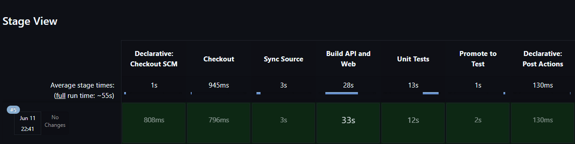
Първоначално промените се публикуват в dev branch, където Jenkins изпълнява процес по извличане на кода, синхронизация към App VM, изграждане на приложението и изпълнение на unit тестове.
Фигура 4.1.1. Успешно изпълнение на Jenkins Dev Pipeline
След успешно преминаване на първоначалните проверки кодът преминава към test branch. В тази среда освен компилация и тестове се извършва анализ на качеството чрез SonarQube и публикуване на артефакти в Nexus Repository. След успешното приключване на анализа SonarQube отчита успешно преминати проверки за Bank API и Bank Web приложението, без открити критични уязвимости или проблеми, които да възпрепятстват внедряването. Паралелно с това Nexus Repository съхранява генерираните артефакти, включително Android APK файл, Web приложението и API пакета.

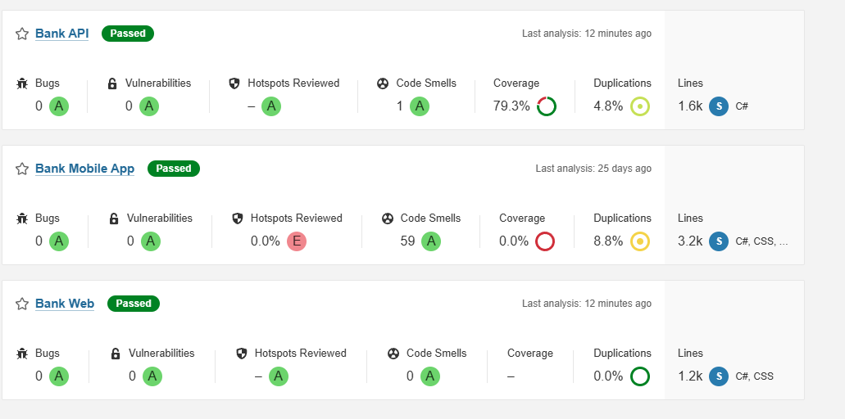
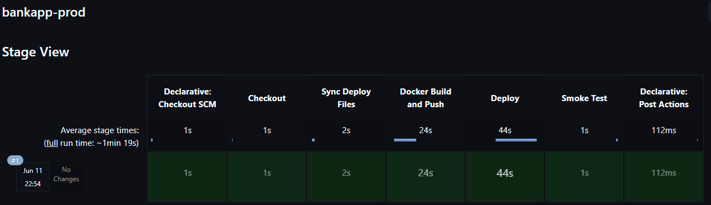
Фигура 4.1.2. Успешно изпълнение на Jenkins Test Pipeline
Фигура 4.1.3. SonarQube Quality Gate резултати
В експеримента е използван стандартният вграден Quality Gate профил на SonarQube – Sonar way. Той е маркиран като DEFAULT и BUILT-IN, което означава, че не е създавана custom конфигурация за проекта. Използването на стандартен Quality Gate позволява резултатите да бъдат оценени спрямо общоприети SonarQube критерии за Clean Code.
На фигура 4.1.4 е показана конфигурацията на използвания Quality Gate. От нея се вижда, че проверките се прилагат върху New Code и включват условия за coverage, duplicated lines, maintainability rating, reliability rating, security hotspots reviewed и security rating.

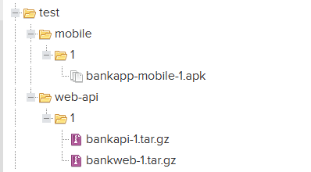
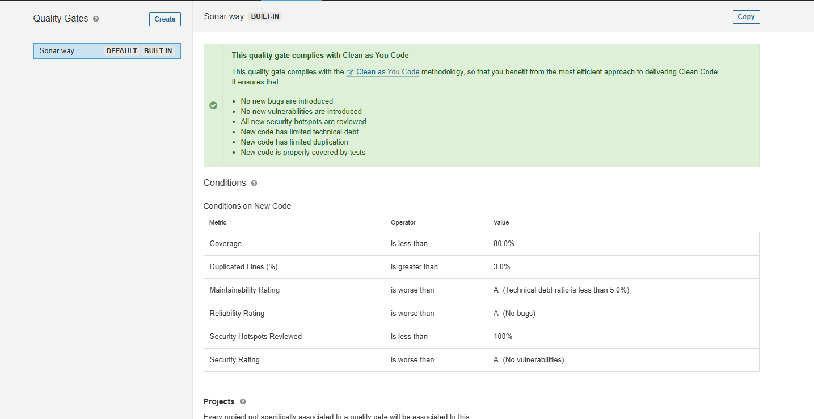
Фигура 4.1.4. Използван SonarQube Quality Gate профил Sonar way
Фигура 4.1.5. Публикувани артефакти в Nexus Repository
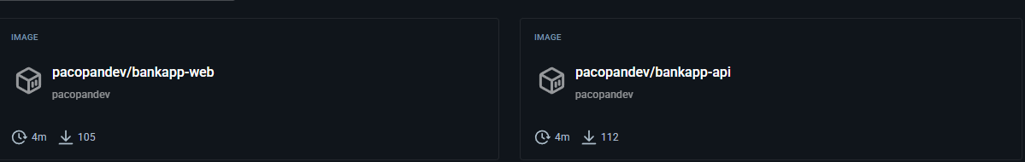
В последния етап кодът достига до prod branch, където се изпълняват изграждане на Docker образи, публикуване в Docker Hub, автоматизирано внедряване чрез Docker Compose и smoke тестове. В продукционната среда успешно са публикувани Docker образите на API и Web компонентите в Docker Hub.
Фигура 4.1.6. Публикувани Docker образи в Docker Hub

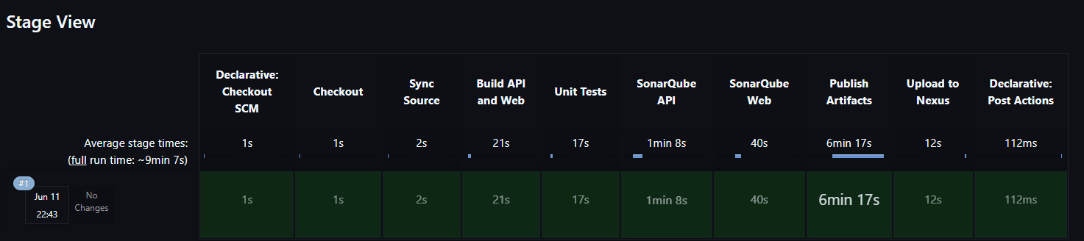
Фигура 4.1.7. Успешно изпълнение на Production Pipeline

Тестови извадки
Таблица 4.1.1. Тестови сценарии за верификация на CI/CD процеса.
Сценарий | Входни данни | Очакван резултат | Реален резултат | Статус
Push към dev | Commit в dev branch | Dev pipeline стартира автоматично | Pipeline стартира и изпълнява build и unit tests | Успешен
Unit tests | Bank API.Tests | Всички тестове преминават | 11 успешни теста, 0 failed, 0 skipped | Успешен
Promotion към test | Успешен dev pipeline | Merge към test branch | Jenkins създава promotion commit към test | Успешен
SonarQube analysis | Test pipeline | Quality Gate проверява кода | Bank API и Bank Web преминават Quality Gate | Успешен
Artifact publishing | Успешен test pipeline | Публикуване в Nexus | Артефактите са достъпни във versioned repository | Успешен
Production deployment | Ръчно стартиран prod pipeline | Docker Compose обновява контейнерите | API и Web контейнерите стартират успешно | Успешен
Таблица 4.1.2. Измерими показатели от CI/CD процеса.
Показател | Стойност | Източник | Анализ
Unit tests | 11 passed / 0 failed | Jenkins Test Pipeline | Потвърждава успешна автоматизирана проверка на основни бизнес правила.
Code Coverage (Bank API) | 79.3% | SonarQube | Покритието е отчетено за компонента с основната бизнес логика.
SonarQube Bugs | 0 | SonarQube | Няма отчетени bugs за анализирания код.
SonarQube Vulnerabilities | 0 | SonarQube | Няма отчетени уязвимости.
SonarQube Code Smells (Bank API) | 1 | SonarQube | Остава минимален брой quality improvements.
Bank Web Quality | 0 bugs / 0 vulnerabilities / 0 code smells | SonarQube | Web компонентът преминава анализа без отчетени проблеми.
Артефакти | API, Web и Android APK | Nexus Repository | Build резултатите са съхранени извън Jenkins workspace.
Docker Images | bankapp-api и bankapp-web | Docker Hub | Образите се публикуват с version tag и latest tag.
Smoke Tests | Успешно преминати | Jenkins Prod Pipeline | Проверена е достъпността на API и Web след deployment.
Таблица 4.1.3. Време за изпълнение на CI/CD процесите.
Pipeline | Време за изпълнение | Източник
Dev Pipeline | ~55 секунди | Jenkins Dev Pipeline
Test Pipeline | ~9 минути 7 секунди | Jenkins Test Pipeline
Production Pipeline | ~1 минута 19 секунди | Jenkins Prod Pipeline
За да бъдат интерпретирани SonarQube резултатите, е необходимо да се уточнят праговете, използвани от Quality Gate. В проекта проверката е приложена като контролна точка върху новия код и върху основните показатели за надеждност, сигурност, поддръжка, тестово покритие и дублиране. Jenkins изчаква статуса от SonarQube и допуска следващите етапи само при резултат Passed.
Таблица 4.1.4. Използвани SonarQube Quality Gate прагове.
№ | Показател | Праг за преминаване | Значение за pipeline процеса
1 | Bugs на New Code | 0 нови bugs / Reliability Rating A | При нов bug Quality Gate връща Failed и Jenkins спира след SonarQube етапа.
2 | Vulnerabilities на New Code | 0 нови vulnerabilities / Security Rating A | Не се допуска публикуване или внедряване при нова уязвимост.
3 | Code Smells и Maintainability | Maintainability Rating не по-нисък от A за новия код | Използва се като контрол срещу натрупване на technical debt.
4 | Coverage on New Code | минимум 80% за код, за който се отчита coverage | Общото покритие се отчита като резултат, но gate-ът оценява най-вече новия код.
5 | Duplicated Lines on New Code | максимум 3% | При превишаване на дублирането Quality Gate блокира следващите етапи.
6 | Quality Gate Status | Passed | Само Passed статус позволява преминаване към Nexus, Docker build и deployment.
SonarQube анализът е разгледан основно за Bank API и Bank Web компонентите. Bank API съдържа основната бизнес логика и автоматизираните unit тестове, затова coverage стойността 79.3% се използва като основен показател за тестово покритие. Mobile проектът не е използван като основен SonarQube quality показател в експеримента, тъй като мобилният build се валидира основно чрез Android APK артефакт.
Важно е да се уточни, че отчетената стойност 79.3% code coverage е обща стойност за Bank API проекта, получена от unit тестовете. Тя не е директно същият показател, който defaultSonar wayQuality Gate сравнява с прага 80%. Вграденото правило на SonarQube проверява CoverageonNewCode, тоест покритието само на новия или променения код. Затова dashboard може да показва общо покритие 79.3%, а Quality Gate да бъде Passed, ако новият код покрива зададения праг или няма нов непокрит код. В експеримента 79.3% се използва като измерим резултат за общото състояние на тестовете, а Quality Gate статусът се използва като контролна точка за преминаване към следващите CI/CD етапи.
Анализът на получените резултати показва, че CI/CD инфраструктурата изпълнява успешно всички заложени етапи. Jenkins Dev Pipeline приключва за приблизително 55 секунди и осигурява бърза обратна връзка след commit. Test Pipeline изпълнява разширени проверки, включително SonarQube анализ и публикуване на артефакти, за приблизително 9 минути и 7 секунди. Production Pipeline извършва Docker build, публикуване на образи, deployment чрез Docker Compose и smoke tests за приблизително 1 минута и 19 секунди.
Негативни сценарии за проверка на поведението при проблем
При негативните сценарии целта не е pipeline-ът да завърши успешно, а да се провери дали CI/CD процесът спира в правилния етап при възникване на проблем. В експеримента са разгледани типови откази: проблем при синхронизация към App VM, неуспешен unit test, неуспешен SonarQube анализ или Quality Gate, грешни credentials и липсваща конфигурационна стойност. Очакваното поведение е Jenkins Pipeline да прекъсне изпълнението и да не продължи към publish или deployment етапите.
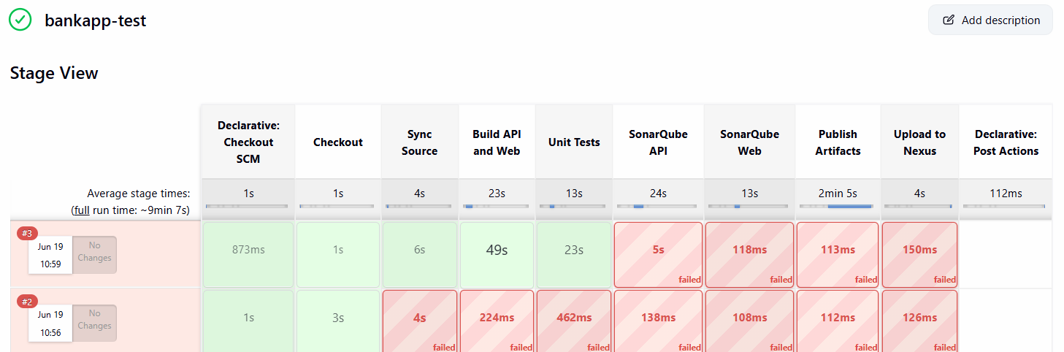
Като пример на фигура 4.1.8 са показани две неуспешни изпълнения в един Jenkins Stage View. Първото прекъсва още в етапа Sync Source, а второто преминава през build и unit tests, но спира в етапа SonarQube API. Това доказва, че pipeline процесът реагира различно според мястото на проблема, но и в двата случая не допуска преминаване към следващите фази.
Фигура 4.1.8. Прекъсване на Jenkins Pipeline при проблем в Sync Source и SonarQube анализа.
Показаните откази потвърждават fail-fast поведението на CI/CD процеса. При проблем със синхронизацията Jenkins спира още преди изграждането на приложението, а при проблем в SonarQube анализа процесът спира след успешно преминали unit тестове, но преди publish и deployment етапите.
Получените резултати обобщават както успешния път на доставка, така и поведението при отказ. По този начин експериментът доказва не само че системата може да бъде внедрена автоматизирано, но и че процесът реагира предвидимо при счупен тест, неуспешен Quality Gate, липсваща конфигурация или недостъпна виртуална машина.

Изводи
Получените резултати потвърждават коректната работа на CI/CD инфраструктурата на база измерими показатели: 11 успешно преминали unit теста, 79.3% code coverage за Bank API, 0 bugs, 0 vulnerabilities и 1 code smell в SonarQube анализа на основния API компонент. Освен това Nexus Repository съдържа публикуваните build артефакти, Docker Hub съдържа контейнерните образи bankapp-api и bankapp-web, а Production Pipeline завършва с успешни smoke tests към внедрените услуги.

Експеримент 2 - Верификация на функционалността на банковото приложение
Целта на експеримента е да се провери коректната работа на основните функционалности на разработеното банково приложение и взаимодействието между клиентските приложения, сървърната част и базата данни.
За провеждане на експеримента е създаден тестов потребител, който преминава през пълния работен процес на системата.

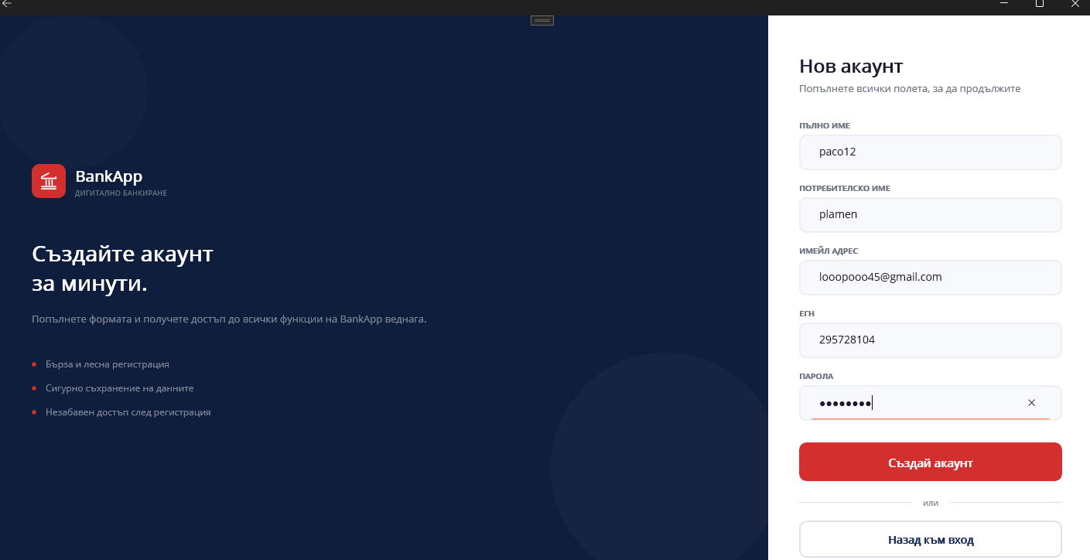
Фигура 4.1.9. Регистрация на нов потребител
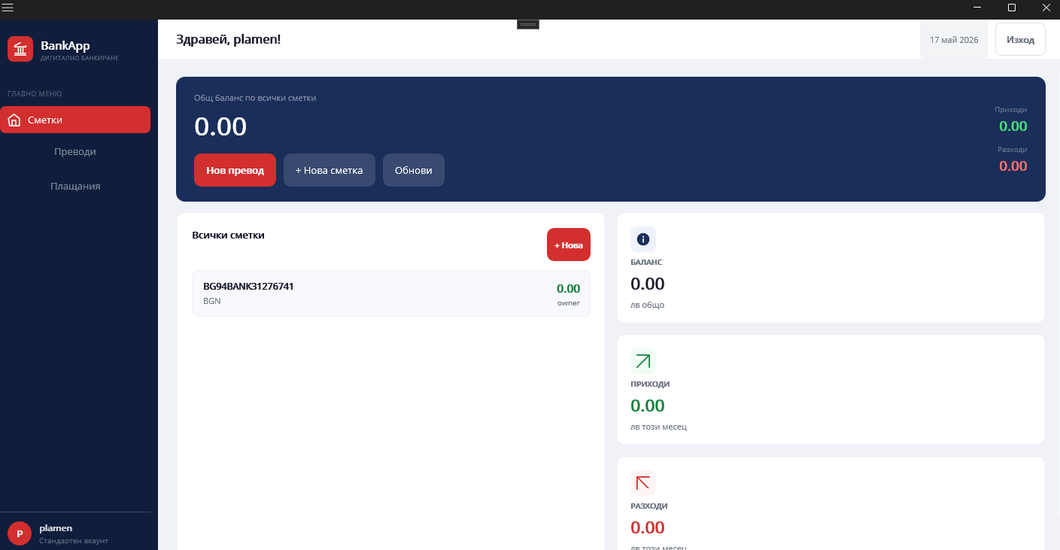
Първоначално потребителят се регистрира и влиза успешно в приложението. След удостоверяване на самоличността чрез JWT автентикация се създава банкова сметка и се визуализира началното състояние на профила. Допълнително са проверени и разширените функционалности на системата.
Фигура 4.1.10. Успешен вход в системата

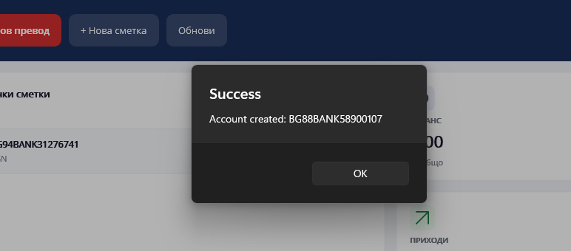
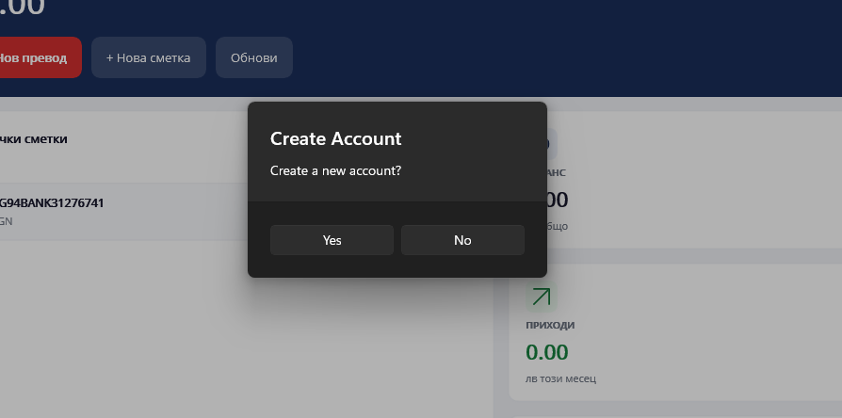
Фигура 4.1.11. Създадена банкова сметка и начален профил
За да бъде симулирана реална работа на банковата система, администраторът извършва приходна операция към новосъздадената сметка. Чрез административния интерфейс се добавя начална сума по сметката на потребителя. След успешното изпълнение на операцията балансът се актуализира автоматично и става достъпен за последващи тестове на финансовите функционалности.

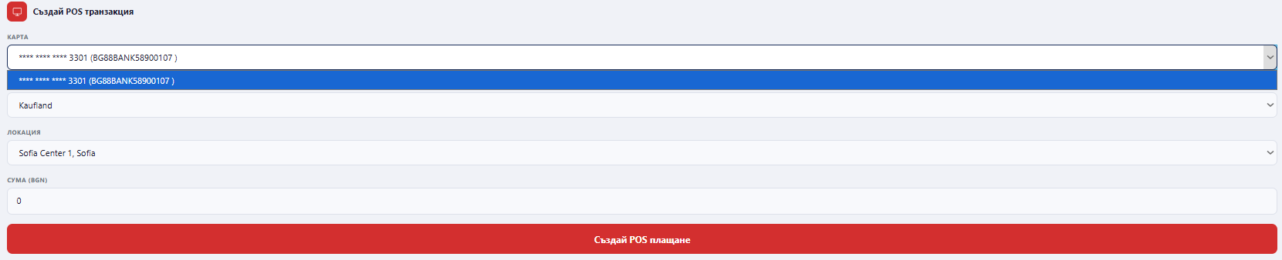
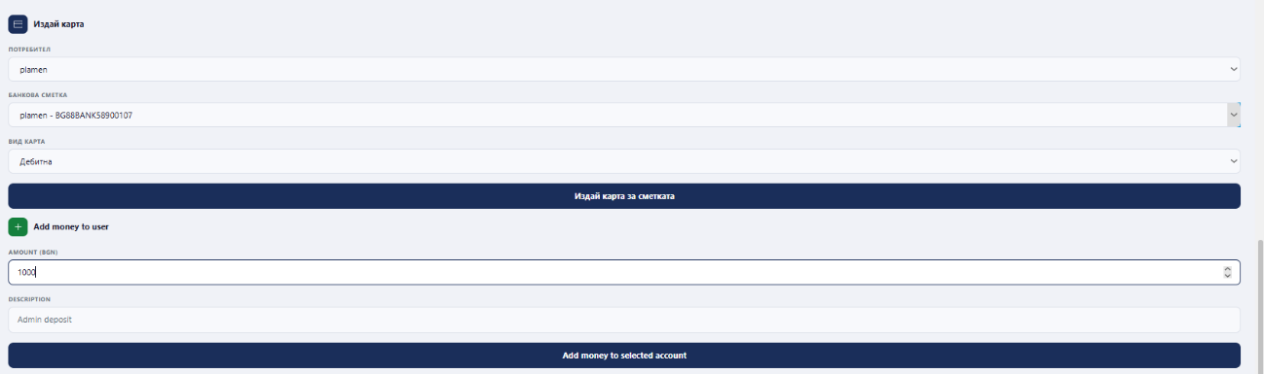
Фигура 4.1.12. Добавяне на средства от администратор
Фигура 4.1.13. Създаване на транзакции от администратор
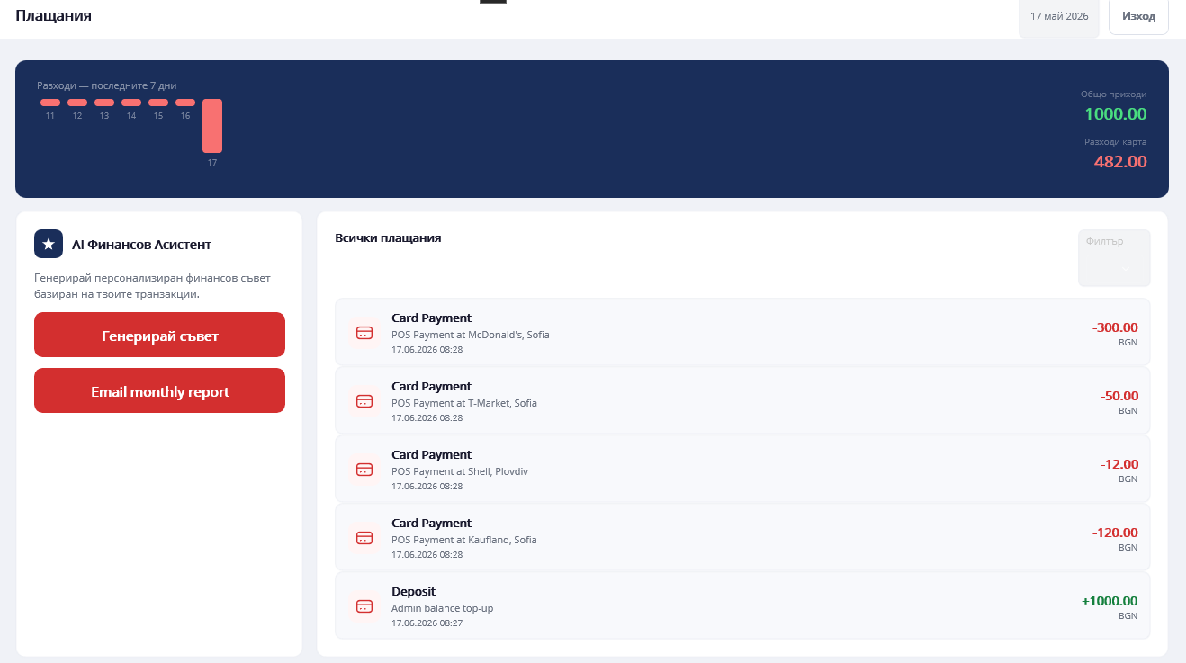
Извършено е генериране на финансов съвет чрез AI асистента, който анализира движенията по сметката и връща препоръки към потребителя. След това е изпратен месечен финансов отчет по електронна поща, съдържащ обобщение на приходите, разходите и крайния баланс за периода.
Фигура 4.1.14. Транзакции

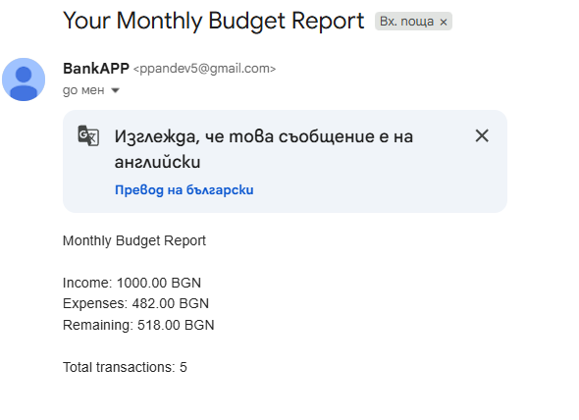
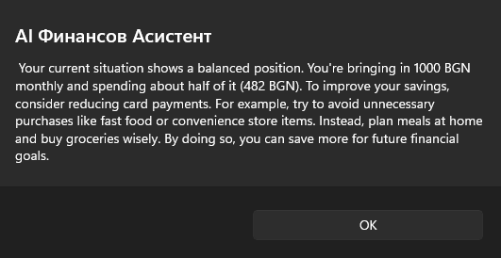
Фигура 4.1.15. Генериране на AI финансов съвет
Фигура 4.1.16. Изпращане на месечен отчет по имейл
След наличието на достатъчна сума по сметката потребителят създава трансфер към друг потребител в системата. При създаването на трансфера се извършват проверки за валидност на получателя и наличност по сметката. След успешна проверка операцията се записва със статус „Pending“.

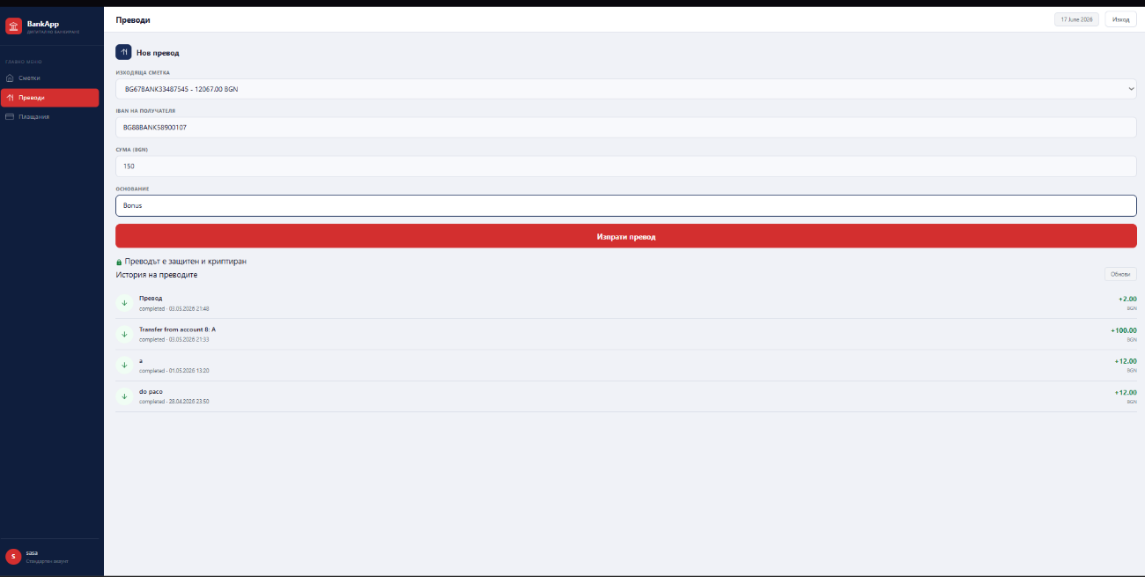
Фигура 4.1.17. Създаване на трансфер между потребители
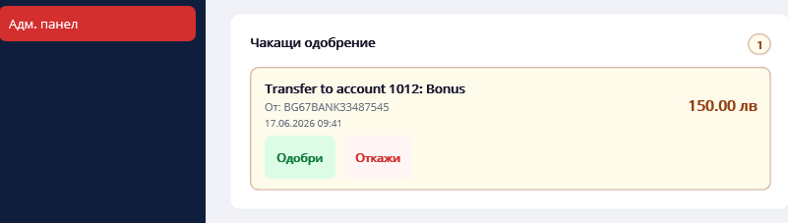
За разлика от стандартните финансови операции, трансферите между потребители подлежат на административно одобрение. На фигура 4.1.18 е показан административният панел, в който администраторът преглежда чакащите трансфери и може да ги одобри или откаже. След одобрение балансите на двете сметки се актуализират автоматичн
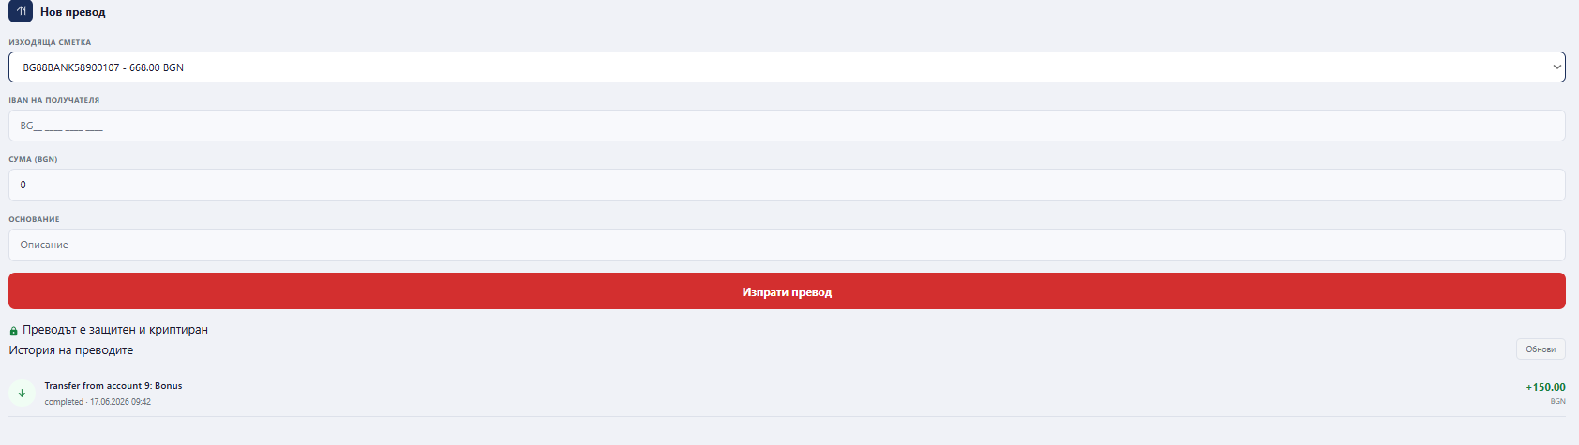
Фигура 4.1.18. Одобряване на трансфер от администратор
Фигура 4.1.19. Успешно изпълнен трансфер

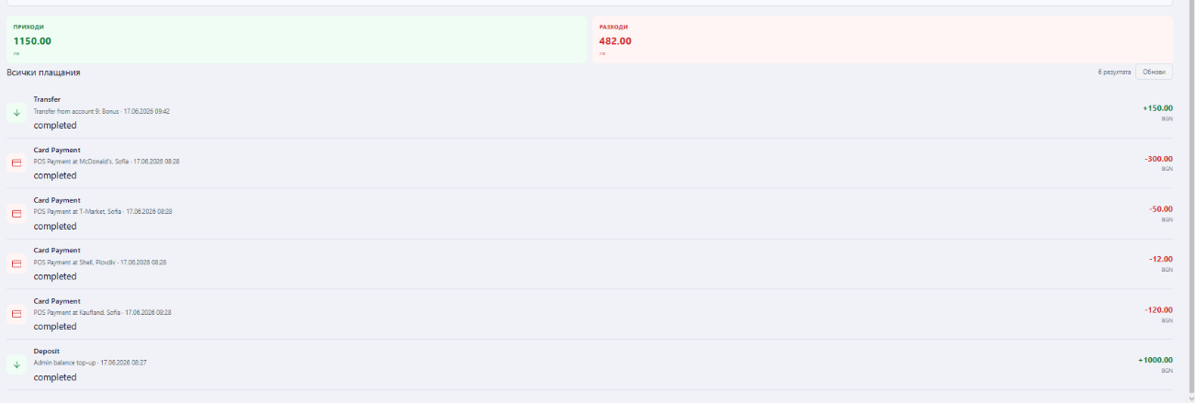
Фигура 4.1.20. Движения на потребителя
По време на експеримента е проверена както коректността на бизнес логиката, така и комуникацията между Web приложението, мобилния клиент, REST API услугата и SQL Server базата данни.

Тестови извадки
Таблица 4.1.5. Тестови сценарии за функционална верификация на демонстрационното приложение.
Сценарий | Входни данни | Очакван резултат | Реален резултат | Статус
Регистрация | Име, потребителско име, имейл, ЕГН и парола | Създава се нов потребител | Профилът е създаден успешно | Успешен
Вход | Потребителско име и парола | Връща се JWT token и достъп до защитени страници | Потребителят влиза успешно в системата | Успешен
Банкова сметка | Автентикиран потребител | Създава се/визуализира сметка | Сметката се показва в профила | Успешен
Приходна операция | Администраторска операция към сметка | Балансът се увеличава | Балансът е актуализиран коректно | Успешен
Трансфер | Подател, получател и сума | Създава се чакащ трансфер | Трансферът е записан със статус за одобрение | Успешен
Административно одобрение | Чакащ трансфер | Средствата се преместват между сметките | Балансите са актуализирани автоматично | Успешен
AI препоръка | Последни финансови движения | Връща се финансов съвет | AI асистентът генерира препоръка | Успешен
Месечен имейл отчет | Потребител и период | Изпраща се финансов отчет | Отчетът е изпратен към регистрирания имейл | Успешен
Функционалната проверка е използвана като доказателство, че приложният пример е достатъчно завършен, за да валидира CI/CD инфраструктурата. Основният акцент в експеримента остава върху това, че една реална многокомпонентна система може да премине през build, test, quality analysis, artifactpublishing и deployment процес.
Негативни сценарии за проверка на приложението
По същата логика приложението може да бъде проверено и чрез негативни функционални сценарии. При тях целта е системата да откаже невалидна операция и да запази коректното състояние на данните. Подходящи примери са вход с грешна парола, трансфер към несъществуваща сметка, трансфер със сума над наличния баланс или заявка към защитен endpoint без валиден JWT token. Очакваното поведение е API да върне подходящ HTTP отговор, а интерфейсът да покаже съобщение за грешка без промяна на баланса. За демонстрация най-подходящ е сценарий с неуспешен трансфер поради недостатъчна наличност, защото ясно показва връзката между Front-End, Back-End бизнес правилата и базата данни.
Таблица 4.1.6. Негативни функционални сценарии за демонстрационното приложение.
№ | Негативен сценарий | Входни данни / действие | Очакван резултат | Реален резултат в експеримента
1 | Вход с грешна парола | Валидно потребителско име и невалидна парола | API отказва заявката и не връща JWT token | Операцията е отказана; потребителска сесия не се създава.
2 | Дублирана регистрация | Регистрация със съществуващо username, email или ЕГН | Връща се validation грешка и не се създава нов запис | Заявката е отказана; данните в users таблицата остават непроменени.
3 | Достъп без JWT token | Заявка към защитен endpoint без Authorization header | Връща се 401 Unauthorized | Достъпът е отказан преди изпълнение на бизнес логика.
4 | Трансфер към несъществуваща сметка | Валиден потребител и невалиден IBAN на получател | Връща се BadRequest или NotFound; движение не се записва | Трансферът не се създава и балансът остава непроменен.
5 | Трансфер над наличния баланс | Сума, по-голяма от текущия баланс на сметката | Връща се BadRequest за недостатъчна наличност | Операцията е отказана; не се създават debit/credit движения.
6 | Невалидна финансова операция | Отрицателна или нулева сума при движение | API връща validation грешка | Движението не се записва и потребителят получава съобщение за грешка.
При тези сценарии очакваният резултат е контролиран отказ, а не успешно изпълнение на бизнес операцията. Затова статусът на проверката се приема за коректен, когато системата върне подходящ HTTP отговор, визуализира съобщение за грешка и не променя данните в базата.

Изводи
В рамките на експеримента бяха изпълнени осем основни бизнес сценария: регистрация, вход, създаване и визуализация на банкова сметка, приходна операция, трансфер, административно одобрение, AI препоръка и месечен имейл отчет. Всички сценарии приключиха успешно и доведоха до очакваните промени в базата данни и потребителския интерфейс. Това потвърждава, че демонстрационното приложение е достатъчно функционално за реалистична проверка на CI/CD инфраструктурата.

Изводи след четвърта глава
В настоящата глава бяха представени експерименталните резултати от верификацията на разработената CI/CD инфраструктура и демонстрационното приложение. Изводите са направени на база конкретни измерими показатели, а не само на база успешно стартиране на отделни компоненти.
CI/CD процесът е проверен чрез три отделни pipeline-а за dev, test и prod среда. Dev Pipeline осигурява бърза обратна връзка след промяна в кода, Test Pipeline изпълнява по-пълна проверка чрез unit тестове, SonarQube анализ и публикуване на артефакти, а Production Pipeline реализира контейнерно внедряване чрез Docker Compose и smoke tests.
Измерените резултати показват 11 успешно преминали unit теста, 79.3% code coverage за Bank API, 0 bugs, 0 vulnerabilities и 1 code smell в SonarQube анализа на основния API компонент. Артефактите са публикувани в Nexus Repository, Docker образите са публикувани в Docker Hub, а smoke тестовете потвърждават достъпността на внедрените услуги.
Проведените негативни сценарии показват, че инфраструктурата реагира предвидимо при проблеми като счупен unit test, неуспешен Quality Gate, грешни credentials, недостъпна App VM или липсваща конфигурационна стойност. В тези случаи pipeline процесът прекъсва в съответния етап и предотвратява неконтролирано внедряване.

Насоки за бъдеща работа
Въпреки че разработената система изпълнява успешно поставените цели, съществуват възможности за нейното бъдещо развитие и разширяване. Една от възможните насоки е миграция на инфраструктурата към cloud-базирана среда. Това би позволило по-лесно мащабиране на отделните компоненти, по-висока надеждност и по-добра достъпност на системата. Друга възможност е преминаване към микросървисна архитектура, при която отделните компоненти на системата API, AI асистент, база данни и други услуги се изпълняват като самостоятелни сървиси върху отделни машини или контейнери. За подобряване на наблюдението и анализа на работата може да се интегриран Elastic Stack (Elasticsearch и Kibana), то ще позволило централизирано събиране на логове, което ще спомогне за разрешаването на проблем. Отделно е препоръчително да се увеличи покритието на автоматизираните тестове чрез добавяне на повече unit и integration тестове. Когато се премине към икросървисна архитектура, за управление на контейнеризираната инфраструктура може да бъде внедрен Kubernetes. Той предоставя възможности за автоматично мащабиране и по-ефективно управление на контейнерите в икросървисно приложение. От гледна точка на функционалността на банковото приложение може да бъде реализирана интеграция с Google Maps. Примерно да можеш да видиш точна локация в Google Maps, където си направил съответното плащане.

Заключение
В настоящия дипломен проект беше проектирана, реализирана и експериментално валидирана CI/CD инфраструктура за автоматизирана обработка на многокомпонентна софтуерна система. Основният фокус на разработката е инфраструктурата за build, test, quality analysis, artifact management, containerization и deployment, а банковото приложение служи като реалистичен приложен пример за проверка на процеса. Поставената цел е изпълнена чрез изграждане на отделни Jenkins pipeline процеси за dev, test и prod среда. Dev средата осигурява автоматична първоначална проверка чрез build и unit tests. Test средата разширява процеса чрез SonarQube анализ, Quality Gate и публикуване на артефакти в Nexus Repository. Prod средата реализира Docker build, публикуване на образи в Docker Hub, внедряване чрез Docker Compose и smoke tests. Експерименталната валидация потвърждава работата на инфраструктурата чрез конкретни резултати: 11 успешно преминали unit теста, 79.3% code coverage за Bank API, 0 bugs, 0 vulnerabilities, 1 code smell, публикувани API, Web и Android APK артефакти, публикувани Docker образи и успешно изпълнени smoke tests. Допълнително са разгледани негативни сценарии, които показват, че pipeline процесът прекъсва изпълнението при проблем и не допуска неконтролирано внедряване. Реализираната система демонстрира основните принципи на съвременните DevOps практики: автоматизация, проследимост, разделение на среди, управление на конфигурации и повторяем deployment процес. По този начин дипломният проект показва практически подход за изграждане на локална CI/CD инфраструктура, която може да бъде разширена към по-голяма production среда или cloud-базирана платформа.

Използвана литература
[1] Continuous Delivery with Docker and Jenkins, 3rd Edition - Third Edition
[2] Jenkins Documentation. Available at: https://www.jenkins.io/doc/
[3] GitHub Actions Documentation. Available at: https://docs.github.com/actions
[4] Merkel, D. Docker: Lightweight Linux Containers for Consistent Development and Deployment. Linux Journal, No. 239, 2014. https://www.linuxjournal.com/content/docker-lightweight-linux-containers-consistent-development-and-deployment
[5] Docker Documentation. Available at: https://docs.docker.com/
[6] Burns, B., Beda, J., Hightower, K. Kubernetes: Up and Running. O'Reilly Media, 2022. https://www.oreilly.com/library/view/kubernetes-up-and/9781098110192/
[7] SonarQube Documentation. Available at: https://docs.sonarsource.com/
[8] Fielding, R. Architectural Styles and the Design of Network-based Software Architectures. Doctoral Dissertation, University of California, Irvine, 2000. https://ics.uci.edu/~fielding/pubs/dissertation/top.htm
[9] Microsoft ASP.NET Core Documentation. Available at: https://learn.microsoft.com/aspnet/core/
[10] Microsoft Blazor Documentation. Available at: https://learn.microsoft.com/aspnet/core/blazor/
[11] Microsoft .NET MAUI Documentation. Available at: https://learn.microsoft.com/dotnet/maui/
[12] Microsoft SQL Server Documentation. Available at: https://learn.microsoft.com/sql/
[13] Microsoft Entity Framework Core Documentation. Available at: https://learn.microsoft.com/ef/core/
[14] Ollama Documentation. Available at: https://ollama.com/
[15] Mistral AI Documentation. Available at: https://docs.mistral.ai/
[16] Nexus Repository Documentation. Available at: https://help.sonatype.com/
[17] Vagrant Documentation. Available at: https://developer.hashicorp.com/vagrant/docs
[18] Oracle VM VirtualBox Documentation. Available at: https://www.virtualbox.org/wiki/Documentation

Приложение.
Линк за GitHub репото на проекта включващ всичко необходимо (без настроени пароли и акаунта за конкретните приложения) за стартиране на проекта: https://github.com/Zagred/tu-project.
Отделно предоставен линк за локална версия на банкиращото приложение: https://github.com/Zagred/BankAP

